EDITAL
DISPENSA ELETRÔNICA Nº 015/2025
(Processo Administrativo n.º 4255/2025)
Torna-se público que o Município de Bom Jardim, pelo Fundo Municipal de Assistência Social, por meio do Setor de Licitação, realizará Dispensa Eletrônica, com critério de julgamento pelo menor preço global, na hipótese do art. 75, inciso I, nos termos da Lei n.º 14.133, de 1º de abril de 2021, da Instrução Normativa Seges/ME nº 67, de 2021, do Decreto nº 11.462, de 31 de março de 2023, Decreto Municipal nº 5.048, de 17 de setembro de 2025 e demais normas aplicáveis
Data da sessão:___28____/__04__/__2026___
Horário da Fase de Lances: 09:30 às 15:30
Link: www.licitanet.com.br
Critério de Julgamento: MENOR PREÇO GLOBAL.
Regime de Execução: Os serviços serão executados de forma indireta, pelo regime de empreitada por preço unitário
1- OBJETO DA CONTRATAÇÃO DIRETA
1.1 - O objeto do presente procedimento é a escolha da proposta mais vantajosa para a Contratação de empresa especializada visando a Elaboração de Projeto Executivo de Prevenção e Combate a incêndio de SPDA, com aprovação do Corpos de Bombeiros, da Casa Lar Municipal Maria Áurea Rodrigues Erthal, localizada na Rua Áurea, nº 58 – Centro, Bom Jardim/RJ, conforme condições e exigências estabelecidas neste instrumento, bem como quantidades e exigências estabelecidas neste Aviso de Contratação Direta e seus anexos.
1.1.1 – Os serviços objeto desta contratação são caracterizados como serviços comum de engenharia, conforme Art. 6º, XXI, a, da Lei Federal 14.133/2021.
1.1.2 – O prazo de vigência da contratação é de 03 (três) meses contados da assinatura contratual, na forma do artigo 105 da Lei n° 14.133, de 2021, podendo ser prorrogado nos termos da Lei 14.133/2021, na forma do artigo 111, mediante justificativa.
1.1.3 – O contrato oferece maior detalhamento das regras que serão aplicadas em relação à vigência da contratação.
1.2. DO CUSTO ESTIMADO
ITEM | ESPECIFICAÇÃO | UNIDADE DE MEDIDA | QUANT. | VALOR  GLOBAL R$
01 | Contratação de empresa especializada visando a Elaboração de Projeto Executivo de Prevenção e Combate a incêndio de SPDA, com aprovação do Corpos de Bombeiros, da Casa Lar Municipal Maria Áurea Rodrigues Erthal, localizada na Rua Áurea, nº 58 – Centro, Bom Jardim/RJ | Serviço | 01 | 1.921,63

2- PARTICIPAÇÃO NA DISPENSA ELETRÔNICA.
2.1. A participação na presente dispensa eletrônica ocorrerá por meio do Sistema de Dispensa Eletrônica, ferramenta informatizada integrante do Sistema Licitanet.com.br (www.licitanet.com.br).
    - O procedimento será divulgado no Licitanet.com.br e no Portal Nacional de Contratações Públicas - PNCP, e encaminhado automaticamente aos fornecedores registrados no Sistema de Registro Cadastral Unificado - SICAF, por mensagem eletrônica, na correspondente linha de fornecimento que pretende atender.
    - O fornecedor é o responsável por qualquer transação efetuada diretamente ou por seu representante no Sistema de Dispensa Eletrônica, não cabendo ao provedor do Sistema ou ao órgão entidade promotor do procedimento a responsabilidade por eventuais danos decorrentes de uso indevido da senha, ainda que por terceiros não autorizados.
  - Não poderão participar desta dispensa de licitação os fornecedores:
    - Que não atendam às condições deste Aviso de Contratação Direta e seu(s) anexo(s);
    - Estrangeiros que não tenham representação legal no Brasil com poderes expressos para receber citação e responder administrativa ou judicialmente;
    - que se enquadrem nas seguintes vedações:
      - Autor do anteprojeto, do projeto básico ou do projeto executivo, pessoa física ou jurídica, quando a contratação versar sobre obra, serviços ou fornecimento de bens a ele relacionados;
      - Empresa, isoladamente ou em consórcio, responsável pela elaboração do projeto básico ou do projeto executivo, ou empresa da qual o autor do projeto seja dirigente, gerente, controlador, acionista ou detentor de mais de 5% (cinco por cento) do capital com direito a voto, responsável técnico ou subcontratado, quando a contratação versar sobre obra, serviços ou fornecimento de bens a ela necessários;
      - Pessoa física ou jurídica que se encontre, ao tempo da contratação, impossibilitada de contratar em decorrência de sanção que lhe foi imposta;
      - Aquele que mantenha vínculo de natureza técnica, comercial, econômica, financeira, trabalhista ou civil com dirigente do órgão ou entidade contratante ou com agente público que desempenhe função na dispensa de licitação ou atue na fiscalização ou na gestão do contrato, ou que deles seja cônjuge, companheiro ou parente em linha reta, colateral ou por afinidade, até o terceiro grau;
      - Empresas controladoras, controladas ou coligadas, nos termos da Lei nº 6.404, de 15 de dezembro de 1976, concorrendo entre si;
      - Pessoa física ou jurídica que, nos 05 (cinco) anos anteriores à divulgação do aviso, tenha sido condenada judicialmente, com trânsito em julgado, por exploração de trabalho infantil, por submissão de trabalhadores a condições análogas às de escravo ou por contratação de adolescentes nos casos vedados pela legislação trabalhista.
      - Equiparam-se aos autores do projeto as empresas integrantes do mesmo grupo econômico;
      - O disposto na alínea “c” aplica-se também ao fornecedor que atue em substituição a outra pessoa, física ou jurídica, com o intuito de burlar a efetividade da sanção a ela aplicada, inclusive a sua controladora, controlada ou coligada, desde que devidamente comprovado o ilícito ou a utilização fraudulenta da personalidade jurídica do fornecedor;
    - Organizações da Sociedade Civil de Interesse Público - OSCIP, atuando nessa condição (Acórdão nº 746/2014-TCU-Plenário); e
  - Não poderá participar, direta ou indiretamente, da dispensa eletrônica ou da execução do contrato agente público do órgão ou entidade contratante, devendo ser observadas as situações que possam configurar conflito de interesses no exercício ou após o exercício do cargo ou emprego, nos termos da legislação que disciplina a matéria, conforme § 1º do art. 9º da Lei n.º 14.133, de 2021.

INGRESSO NA DISPENSA ELETRÔNICA E CADASTRAMENTO DA PROPOSTA INICIAL
  - O ingresso do fornecedor na disputa da dispensa eletrônica ocorrerá com o cadastramento de sua proposta inicial, na forma deste item.
  - O fornecedor interessado, após a divulgação do Aviso de Contratação Direta, encaminhará, exclusivamente por meio do Sistema de Dispensa Eletrônica, a proposta com a descrição do objeto ofertado, a marca do produto, quando for o caso, e o preço ou o desconto, até a data e o horário estabelecidos para abertura do procedimento.
    - Não será admitida a previsão de preços diferentes em razão de local de execução dos serviços, eventual fornecimento ou de acondicionamento, tamanho de lote ou qualquer outro motivo.
    - O licitante deverá apresentar a PROPOSTA (sem elementos que o identifique),
    - - O preço ofertado pela licitante para os serviços, conforme disposto no EDITAL, deverá ser
elaborado considerando as planilhas de custos e de formação de preços constante no Termo de Referência e seus anexos, evidenciando de forma completa (demonstrando a composição de custo/memória de cálculo de cada item por módulo discriminado no modelo anexo do Termo de Referência e que deverá ser apresentado), expresso em moeda corrente nacional, considerando e incluindo os tributos, fretes, tarifas e demais despesas decorrentes da execução do objeto;
    - As propostas devem ser elaboradas contendo todas as despesas necessárias à consecução plena e perfeita do objeto deste Edital, inclusive com detalhamento da Bonificação e Despesas Indiretas (BDI); dos encargos sociais; de todos os insumos necessários; demonstrando o imposto sobre serviços de qualquer natureza (ISS), bem como os demais tributos e encargos legais; e ainda a composição analítica dos preços unitários para todos os serviços, e o detalhamento do custo indireto;
    - Todas as especificações do objeto contidas na proposta, em especial os preços ofertados, vinculam a Contratada.
    - Nos valores propostos estarão inclusos todos os custos operacionais, encargos previdenciários, trabalhistas, tributários, comerciais e quaisquer outros que incidam direta ou indiretamente na contratação;
    - A proposta deverá conter declaração de que compreende a integralidade dos custos para atendimento dos direitos trabalhistas assegurados na Constituição Federal, nas leis trabalhistas, nas normas infra legais, nas convenções coletivas de trabalho e nos termos de ajustamento de conduta vigentes na data de entrega das propostas.
    - Os preços ofertados, tanto na proposta inicial, quanto na etapa de lances, serão de exclusiva responsabilidade do fornecedor, não lhe assistindo o direito de pleitear qualquer alteração, sob alegação de erro, omissão ou qualquer outro pretexto.
  - Se o regime tributário da empresa implicar o recolhimento de tributos em percentuais variáveis, a cotação adequada será aquela correspondente à média dos efetivos recolhimentos da empresa nos últimos doze meses.
  - Independentemente do percentual do tributo que constar da planilha, no pagamento serão retidos na fonte os percentuais estabelecidos pela legislação vigente.
  - A apresentação das propostas implica obrigatoriedade do cumprimento das disposições nelas contidas, em conformidade com o que dispõe o Termo de Referência, assumindo o proponente o compromisso de executar o objeto nos seus termos, bem como de fornecer os materiais, equipamentos, ferramentas e utensílios necessários, em quantidades e qualidades adequadas à perfeita execução contratual, promovendo, quando requerido, sua substituição.
  - O prazo de validade da proposta não será inferior a 60 (sessenta dias) dias, a contar da data de sua apresentação.
  - No cadastramento da proposta inicial, o fornecedor deverá, também, assinalar Termo de Aceitação, em campo próprio do sistema eletrônico, relativo às seguintes declarações:

    - que inexistem fatos impeditivos para sua habilitação, ciente da obrigatoriedade de declarar ocorrências posteriores;
    - que está ciente e concorda com as condições contidas no Aviso de Contratação Direta e seus anexos;
    - que se responsabiliza pelas transações que forem efetuadas no sistema, assumindo-as como firmes e verdadeiras;
    - que cumpre as exigências de reserva de cargos para pessoa com deficiência e para reabilitado da Previdência Social, de que trata o art. 93 da Lei nº 8.213/91.
    - que não emprega menor de 18 anos em trabalho noturno, perigoso ou insalubre e não emprega menor de 16 anos, salvo menor, a partir de 14 anos, na condição de aprendiz, nos termos do artigo 7°, XXXIII, da Constituição;
  - O fornecedor organizado em cooperativa deverá declarar, ainda, em campo próprio do sistema eletrônico, que cumpre os requisitos estabelecidos no artigo 16 da Lei nº 14.133, de 2021.
  - O fornecedor enquadrado como microempresa, empresa de pequeno porte ou sociedade cooperativa deverá declarar, ainda, em campo próprio do sistema eletrônico, que cumpre os requisitos estabelecidos no artigo 3° da Lei Complementar nº 123, de 2006, estando apto a usufruir do tratamento favorecido estabelecido em seus arts. 42 a 49, observado o disposto nos §§ 1º ao 3º do art. 4º, da Lei n.º 14.133, de 2021.

FASE DE LANCES
  - A partir da data e horário estabelecidos neste Aviso de Contratação Direta, a sessão pública será automaticamente aberta pelo sistema para o envio de lances públicos e sucessivos, exclusivamente por meio do sistema eletrônico, sendo encerrado no horário de finalização de lances também já previsto neste aviso.
  - Iniciada a etapa competitiva, os fornecedores deverão encaminhar lances exclusivamente por meio de sistema eletrônico, sendo imediatamente informados do seu recebimento e do valor consignado no registro.
  - O lance deverá ser ofertado pelo valor global.
  - O fornecedor somente poderá oferecer valor inferior ou percentual de desconto superior ao último lance por ele ofertado e registrado pelo sistema.
  - O fornecedor poderá oferecer lances sucessivos iguais ou superiores ao lance que esteja vencendo o certame, desde que inferiores ao menor por ele ofertado e registrado pelo sistema, sendo tais lances definidos como “lances intermediários” para os fins deste Aviso de Contratação Direta.
  - O intervalo mínimo de diferença de valores ou percentuais entre os lances, que incidirá tanto em relação aos lances intermediários quanto em relação ao que cobrir a melhor oferta é de R$ 10,00 (dez reais).
  - Havendo lances iguais ao menor já ofertado, prevalecerá aquele que for recebido e registrado primeiro no sistema.
  - Caso o fornecedor não apresente lances, concorrerá com o valor de sua proposta.
  - Durante o procedimento, os fornecedores serão informados, em tempo real, do valor do menor lance ou do maior desconto registrado, vedada a identificação do fornecedor.
  - Imediatamente após o término do prazo estabelecido para a fase de lances, haverá o seu encerramento, com o ordenamento e divulgação dos lances, pelo sistema, em ordem crescente de classificação.
  - O encerramento da fase de lances ocorrerá de forma automática pontualmente no horário indicado, sem qualquer possibilidade de prorrogação e não havendo tempo aleatório ou mecanismo similar.

JULGAMENTO E ACEITAÇÃO DAS PROPOSTAS
  - Encerrada a fase de lances, quando a proposta do primeiro colocado permanecer acima do preço máximo ou abaixo do desconto definido para a contratação, o Agente de Contratação poderá negociar condições mais vantajosas.
    - Neste caso, será encaminhada contraproposta ao fornecedor que tenha apresentado o menor preço ou o maior desconto, para que seja obtida a melhor proposta compatível em relação ao estipulado pela Administração.
    - A negociação poderá ser feita com os demais fornecedores classificados, exclusivamente por meio do sistema, respeitada a ordem de classificação, quando o primeiro colocado, mesmo após a negociação, for desclassificado em razão de sua proposta permanecer acima do preço máximo ou abaixo do desconto definido para a contratação.
  - Em qualquer caso, concluída a negociação, se houver, o resultado será divulgado a todos e registrado na ata do procedimento da dispensa eletrônica, devendo esta ser anexada aos autos do processo de contratação.
  - Constatada a compatibilidade entre o valor da proposta e o estipulado para a contratação, será solicitado ao fornecedor o envio da proposta adequada ao último lance ofertado ou ao valor negociado, se for o caso, acompanhada dos documentos complementares, quando necessários.
  - Encerrada a etapa de negociação, se houver, o Agente de Contratação verificará se o fornecedor provisoriamente classificado em primeiro lugar atende às condições de participação no certame, conforme previsto no art. 14 da Lei nº 14.133/2021, legislação correlata e nos itens 2.2 e seguintes deste Aviso, especialmente quanto à existência de sanção que impeça a participação no processo de contratação direta ou a futura contratação, mediante a consulta aos seguintes cadastros:
    - Cadastro Nacional de Empresas Inidôneas e Suspensas - CEIS, mantido pela Controladoria-Geral da União (https://www.portaltransparencia.gov.br/sancoes/ceis); e
    - Cadastro Nacional de Empresas Punidas – CNEP, mantido pela Controladoria-Geral da União (https://www.portaltransparencia.gov.br/sancoes/cnep).
  - A consulta aos cadastros será realizada em nome da empresa fornecedora e também de seu sócio majoritário, por força da vedação de que trata o artigo 12 da Lei n° 8.429, de 1992.
  - Caso conste na Consulta de Situação do fornecedor a existência de Ocorrências Impeditivas Indiretas, o órgão diligenciará para verificar se houve fraude por parte das empresas apontadas no Relatório de Ocorrências Impeditivas Indiretas. (IN nº 3/2018, art. 29, caput)
    - A tentativa de burla será verificada por meio dos vínculos societários, linhas de fornecimento similares, dentre outros. (IN nº 3/2018, art. 29, §1º).
    - O fornecedor será convocado para manifestação previamente a uma eventual desclassificação. (IN nº 3/2018, art. 29, §2º).
    - Constatada a existência de sanção, o fornecedor será reputado inabilitado, por falta de condição de participação.
  - Verificadas as condições de participação, o gestor examinará a proposta classificada em primeiro lugar quanto à adequação ao objeto e à compatibilidade do preço em relação ao máximo estipulado para contratação neste Aviso de Contratação Direta e em seus anexos.
  - Será desclassificada a proposta vencedora que:
    - Contiver vícios insanáveis;
    - Não obedecer às especificações técnicas pormenorizadas neste aviso ou em seus anexos;
    - Apresentar preços inexequíveis ou que permanecerem acima do preço máximo definido para a contratação;
    - No caso de bens e serviços em geral, é indício de inexequibilidade das propostas valores inferiores a 50% (cinquenta por cento) do valor orçado pela Administração.
5.8.4.1- A inexequibilidade, na hipótese de que trata o caput, só será considerada após diligência do (a) pregoeiro (a), que comprove:
5.8.4.1.1- que o custo do licitante ultrapassa o valor da proposta; e
5.8.4.1.2- inexistirem custos de oportunidade capazes de justificar o vulto da oferta.
    - Se houver indícios de inexequibilidade da proposta de preço, ou em caso da necessidade de esclarecimentos complementares, poderá ser efetuada diligência, na forma do art. 59 da Lei Federal n.º 14.133, de 1º de abril de 2021, para efeito de comprovação de sua exequibilidade, podendo-se adotar, dentre outros, o seguinte procedimento:
5.8.5.1-Questionamentos junto à proponente para a apresentação de justificativas e comprovações em relação aos custos com indícios de inexequibilidade;
5.8.5.2- Os referidos custos poderão ser comprovados, por exemplo, pela apresentação de Notas Fiscais ou por contrato, acompanhado da planilha de custos e notas fiscais.
    - Não tiver sua exequibilidade demonstrada, quando exigido pela Administração;
    - Apresentar desconformidade com quaisquer outras exigências deste aviso ou seus anexos, desde que insanável.
  - Quando o fornecedor não conseguir comprovar que possui ou possuirá recursos suficientes para executar a contento o objeto, será considerada inexequível a proposta de preços ou menor lance que:
    - For insuficiente para a cobertura dos custos da contratação, apresente preços global ou unitários simbólicos, irrisórios ou de valor zero, incompatíveis com os preços dos insumos e salários de mercado, acrescidos dos respectivos encargos, ainda que o ato convocatório da dispensa não tenha estabelecido limites mínimos, exceto quando se referirem a materiais e instalações de propriedade do próprio fornecedor, para os quais ele renuncie a parcela ou à totalidade da remuneração.
    - Apresentar um ou mais valores da planilha de custo que sejam inferiores àqueles fixados em instrumentos de caráter normativo obrigatório, tais como leis, medidas provisórias e convenções coletivas de trabalho vigentes.
    - Se houver indícios de inexequibilidade da proposta de preço, ou em caso da necessidade de esclarecimentos complementares, poderão ser efetuadas diligências, para que o fornecedor comprove a exequibilidade da proposta.
    - Os referidos custos poderão ser comprovados, por exemplo, pela apresentação de Notas Fiscais ou por contrato, acompanhado da planilha de custos e notas fiscais.
    - Erros no preenchimento da planilha não constituem motivo para a desclassificação da proposta. A planilha poderá́ ser ajustada pelo fornecedor, no prazo indicado pelo sistema, desde que não haja majoração do preço.
    - O ajuste de que trata este dispositivo se limita a sanar erros ou falhas que não alterem a substância das propostas;
    - Considera-se erro no preenchimento da planilha passível de correção a indicação de recolhimento de impostos e contribuições na forma do Simples Nacional, quando não cabível esse regime.
  - Para fins de análise da proposta quanto ao cumprimento das especificações do objeto, poderá ser colhida a manifestação escrita do setor requisitante ou da área especializada no objeto.
  - Se a proposta ou lance vencedor for desclassificado, será examinada a proposta ou lance subsequente, e, assim sucessivamente, na ordem de classificação.
  - Havendo necessidade, a sessão será suspensa, informando-se no “chat” a nova data e horário para a sua continuidade.
  - Encerrada a análise quanto à aceitação da proposta, será iniciada a fase de habilitação, observado o disposto neste Aviso de Contratação Direta.

HABILITAÇÃO
  - Os documentos a serem exigidos para fins de habilitação, nos termos dos arts. 62 a 70 da Lei nº. 14.133, de 2021, constam do Termo de Referência e serão solicitados do fornecedor mais bem classificado na fase de lances.
  - A habilitação dos fornecedores será verificada através da plataforma LICITANET
    - É dever do fornecedor atualizar previamente as comprovações constantes NA plataforma LICITANET para que estejam vigentes na data da abertura da sessão pública, ou encaminhar, quando solicitado, a respectiva documentação atualizada.
    - O descumprimento do subitem acima implicará a inabilitação do fornecedor, exceto se a consulta aos sítios eletrônicos oficiais emissores de certidões lograr êxito em encontrar a(s) certidão(ões) válida(s).
  - Na hipótese de necessidade de envio de documentos complementares, indispensáveis à confirmação dos já apresentados para a habilitação, o fornecedor será convocado a encaminhá-los, em formato digital, por meio do sistema, no prazo estipulado pela Agente de Contratação, sob pena de inabilitação. (art. 19, § 3º, da IN Seges/ME nº 67, de 2021).
  - Somente haverá a necessidade de comprovação do preenchimento de requisitos mediante apresentação dos documentos originais não-digitais quando houver dúvida em relação à integridade do documento digital.
  - Não serão aceitos documentos de habilitação com indicação de CNPJ/CPF diferentes, salvo aqueles legalmente permitidos.
  - Se o fornecedor for a matriz, todos os documentos deverão estar em nome da matriz, e se o fornecedor for a filial, todos os documentos deverão estar em nome da filial, exceto para atestados de capacidade técnica, e no caso daqueles documentos que, pela própria natureza, comprovadamente, forem emitidos somente em nome da matriz.
  - Serão aceitos registros de CNPJ de fornecedor matriz e filial com diferenças de números de documentos pertinentes ao CND e ao CRF/FGTS, quando for comprovada a centralização do recolhimento dessas contribuições.
  - Havendo necessidade de analisar minuciosamente os documentos exigidos, a sessão será suspensa, sendo informada a nova data e horário para a sua continuidade.
  - Será inabilitado o fornecedor que não comprovar sua habilitação, seja por não apresentar quaisquer dos documentos exigidos, ou apresentá-los em desacordo com o estabelecido neste Aviso de Contratação Direta.
    - Na hipótese de o fornecedor não atender às exigências para a habilitação, o órgão ou entidade examinará a proposta subsequente, e assim sucessivamente, na ordem de classificação, até a apuração de uma proposta que atenda às especificações do objeto e as condições de habilitação.
  - Constatado o atendimento às exigências de habilitação, o fornecedor será habilitado.

REQUISITOS DA CONTRATAÇÃO

Vide termo de referência

SANÇÕES ADMINISTRATIVAS PARA O CASO DE INADIMPLEMENTO CONTRATUAL
  - - Comete infração administrativa, nos termos da Lei nº 14.133, de 2021, o contratado que:
    - der causa à inexecução parcial do contrato;
    - der causa à inexecução parcial do contrato que cause grave dano à Administração ou ao funcionamento dos serviços públicos ou ao interesse coletivo;
    - der causa à inexecução total do contrato;
    - ensejar o retardamento da execução ou da entrega do objeto da contratação sem motivo justificado;
    - apresentar documentação falsa ou prestar declaração falsa durante a execução do contrato;
    - praticar ato fraudulento na execução do contrato;
    - comportar-se de modo inidôneo ou cometer fraude de qualquer natureza;
    - praticar ato lesivo previsto no art. 5º da Lei nº 12.846, de 1º de agosto de 2013.
Parágrafo Primeiro - Serão aplicadas ao contratado que incorrer nas infrações acima descritas as seguintes sanções:
I - Advertência, quando o contratado der causa à inexecução parcial do contrato, sempre que não se justificar a imposição de penalidade mais grave (art. 156, §2º, da Lei nº 14.133, de 2021);
II - Impedimento de licitar e contratar, quando praticadas as condutas descritas nas alíneas “b”, “c” e “d” do subitem acima deste Contrato, sempre que não se justificar a imposição de penalidade mais grave (art. 156, § 4º, da Lei nº 14.133, de 2021);
III - Declaração de inidoneidade para licitar e contratar, quando praticadas as condutas descritas nas alíneas “e”, “f”, “g” e “h” do subitem acima deste Contrato, bem como nas alíneas “b”, “c” e “d”, que justifiquem a imposição de penalidade mais grave (art. 156, §5º, da Lei nº 14.133, de 2021).
IV - Multa:
(1) Moratória a ser estipulada no valor entre 0,5% a 30%, por dia de atraso injustificado sobre o valor da parcela inadimplida, até o limite de 25 (vinte e cinco) dias;
(2) Moratória de 0,07% (sete centésimos por cento) por dia de atraso injustificado sobre o valor total do contrato, até o máximo de 2 % (dois por cento), pela inobservância do prazo fixado para apresentação, suplementação ou reposição da garantia.
a. O atraso superior a 25 (vinte e cinco) dias autoriza a Administração a promover a extinção do contrato por descumprimento ou cumprimento irregular de suas cláusulas, conforme dispõe o inciso I do art. 137 da Lei n. 14.133, de 2021.
(3) Compensatória, para as infrações descritas nas alíneas “e” a “h” do caput, de 0,5% a 30% do valor do Contrato.
(4) Compensatória, para a inexecução total do contrato prevista na alínea “c” do caput, de 0,5% a 30%, do valor do Contrato.
(5) Para infração descrita na alínea “b” do caput, de 0,5% a 30%do valor do Contrato.
(6) Para infrações descritas na alínea “d” do caput, de 0,5% a 30% do valor do Contrato.
(7) Para a infração descrita na alínea “a” do caput, de 0,5% a 30% do valor do Contrato
(8) do caput, de 0,5% a 30%, em caso de não apresentação, no prazo fixado pela fiscalização contratual, dos documentos comprobatórios do cumprimento das obrigações trabalhistas e para com o Fundo de Garantia do Tempo de Serviço (FGTS) em relação aos empregados diretamente envolvidos na execução do contrato (art. 50, da Lei n.º 14.133/2021), nas hipóteses previstas no Termo de Referência.
Parágrafo Segundo - A aplicação das sanções previstas neste Contrato não exclui, em hipótese alguma, a obrigação de reparação integral do dano causado ao Contratante (art. 156, §9º, da Lei nº 14.133, de 2021)
Parágrafo Terceiro - Todas as sanções previstas neste Contrato poderão ser aplicadas cumulativamente com a multa (art. 156, §7º, da Lei nº 14.133, de 2021).
Parágrafo Quarto - Antes da aplicação da multa será facultada a defesa do interessado no prazo de 15 (quinze) dias úteis, contado da data de sua intimação (art. 157, da Lei nº 14.133, de 2021)
Parágrafo Quinto - Se a multa aplicada e as indenizações cabíveis forem superiores ao valor do pagamento eventualmente devido pelo Contratante ao Contratado, além da perda desse valor, a diferença será descontada da garantia prestada ou será cobrada judicialmente (art. 156, §8º, da Lei nº 14.133, de 2021).
Parágrafo Sexto - Previamente ao encaminhamento à cobrança judicial, a multa poderá ser recolhida administrativamente no prazo máximo de 05 (cinco) dias, a contar da data do recebimento da comunicação enviada pela autoridade competente.
Parágrafo Sétimo - A aplicação das sanções realizar-se-á em processo administrativo que assegure o contraditório e a ampla defesa ao Contratado, observando-se o procedimento previsto no caput e parágrafos do art. 158 da Lei nº 14.133, de 2021, para as penalidades de impedimento de licitar e contratar e de declaração de inidoneidade para licitar ou contratar.
Parágrafo Oitavo - Na aplicação das sanções serão considerados (art. 156, §1º, da Lei nº 14.133, de 2021):
a) a natureza e a gravidade da infração cometida;
b) as peculiaridades do caso concreto;
c) as circunstâncias agravantes ou atenuantes;
d) os danos que dela provierem para o Contratante;
e) a implantação ou o aperfeiçoamento de programa de integridade, conforme normas e orientações dos órgãos de controle.
Parágrafo Nono - Os atos previstos como infrações administrativas na Lei nº 14.133, de 2021, ou em outras leis de licitações e contratos da Administração Pública que também sejam tipificados como atos lesivos na Lei nº 12.846, de 2013, serão apurados e julgados conjuntamente, nos mesmos autos, observados o rito procedimental e autoridade competente definidos na referida Lei (art. 159).
Parágrafo Décimo - A personalidade jurídica do Contratado poderá ser desconsiderada sempre que utilizada com abuso do direito para facilitar, encobrir ou dissimular a prática dos atos ilícitos previstos neste Contrato ou para provocar confusão patrimonial, e, nesse caso, todos os efeitos das sanções aplicadas à pessoa jurídica serão estendidos aos seus administradores e sócios com poderes de administração, à pessoa jurídica sucessora ou à empresa do mesmo ramo com relação de coligação ou controle, de fato ou de direito, com o Contratado, observados, em todos os casos, o contraditório, a ampla defesa e a obrigatoriedade de análise jurídica prévia (art. 160, da Lei nº 14.133, de 2021).
Parágrafo Décimo Primeiro - O Contratante deverá, no prazo máximo de 15 (quinze) dias úteis, contado da data de aplicação da sanção, informar e manter atualizados os dados relativos às sanções por ela aplicadas, para fins de publicidade no Cadastro Nacional de Empresas Inidôneas e Suspensas (CEIS) e no Cadastro Nacional de Empresas Punidas (CNEP), instituídos no âmbito do Poder Executivo Federal. (Art. 161, da Lei nº 14.133, de 2021)
Parágrafo Décimo Segundo - As sanções de impedimento de licitar e contratar e declaração de inidoneidade para licitar ou contratar são passíveis de reabilitação na forma do art. 163 da Lei nº 14.133/21.
Parágrafo Décimo Terceiro - Os débitos do contratado para com a Administração contratante, resultantes de multa administrativa e/ou indenizações, não inscritos em dívida ativa, poderão ser compensados, total ou parcialmente, com os créditos devidos pelo referido órgão decorrentes deste mesmo contrato ou de outros contratos administrativos que o contratado possua com o mesmo órgão ora contratante, na forma da Instrução Normativa SEGES/ME nº 26, de 13 de abril de 2022.

ADEQUAÇÃO ORÇAMENTÁRIA
9.1 As despesas decorrentes da presente contratação correrão à conta de recursos específicos consignados no Orçamento do Fundo Municipal de Assistência Social, sendo: Programa de Trabalho 05.900.08244.0071.2.215, N.D.: 3390.39.00.00, Cod. Reduzido 822.

VISTORIA FACULTATIVA
  - A avaliação prévia do local de execução dos serviços de Elaboração de Projeto Executivo de Prevenção e Combate a incêndio de SPDA, com aprovação do Corpo de Bombeiros, da Casa Lar Municipal Maria Áurea Rodrigues Erthal, localizada na Rua Áurea, nº 58 – Centro, Bom Jardim/RJ, se faz necessária para o conhecimento pleno das condições e peculiaridades do objeto a ser contratado, sendo assegurado ao interessado o direito de realização de vistoria prévia, acompanhado por servidor designado para esse fim, de segunda à sexta-feira, das 09h às 17h ou através do e-mail assistenciasocial@bomjardim.rj.gov.br e/ou projetospmbj2021@gmail.com
  - Serão disponibilizados data e horário diferentes aos interessados em realizar a vistoria prévia.
  - Para a vistoria, o representante legal da empresa ou responsável técnico deverá estar devidamente identificado, apresentando documento de identidade civil e documento expedido pela empresa comprovando sua habilitação para a realização da vistoria.
  - A não realização da vistoria não poderá embasar posteriores alegações de desconhecimento das instalações, dúvidas ou esquecimentos de quaisquer detalhes dos locais da prestação dos serviços, devendo o contratado assumir os ônus dos serviços decorrentes.
  - A empresa que optar em não realizar a visita técnica, deverá apresentar declaração formal de que tem pleno conhecimento das condições e peculiaridades inerentes à natureza dos serviços, nos termos da súmula nº 01 de 19/06/2018 do Tribunal de Contas do Estado do Rio de Janeiro.

SUBCONTRATAÇÃO
Vide termo de referência

GARANTIA DA CONTRATAÇÃO
Vide termo de referência

EXECUÇÃO DO OBJETO
Vide termo de referência

GESTÃO DO CONTRATO

Vide termo de referência

OBRIGAÇÕES DA CONTRATADA
Vide termo de referência

OBRIGAÇÕES DA ADMINISTRAÇÃO
Vide termo de referência

CRITÉRIO DE MEDIÇÃO E PAGAMENTO
Vide termo de referência

DAS DISPOSIÇÕES GERAIS
  - No caso de todos os fornecedores restarem desclassificados ou inabilitados (procedimento fracassado), a Administração poderá:
    - Republicar o presente aviso com uma nova data;
    - Valer-se, para a contratação, de proposta obtida na pesquisa de preços que serviu de base ao procedimento, se houver, privilegiando-se os menores preços, sempre que possível, e desde que atendidas às condições de habilitação exigidas.
      - No caso do subitem anterior, a contratação será operacionalizada fora deste procedimento.
    - Fixar prazo para que possa haver adequação das propostas ou da documentação de habilitação, conforme o caso.
  - As providências dos subitens 18.1.1 e 18.1.2 também poderão ser utilizadas se não houver o comparecimento de quaisquer fornecedores interessados (procedimento deserto).
  - Havendo a necessidade de realização de ato de qualquer natureza pelos fornecedores, cujo prazo não conste deste Aviso de Contratação Direta, deverá ser atendido o prazo indicado pelo agente competente da Administração na respectiva notificação.
  - Caberá ao fornecedor acompanhar as operações, ficando responsável pelo ônus decorrente da perda do negócio diante da inobservância de quaisquer mensagens emitidas pela Administração ou de sua desconexão.
  - Não havendo expediente ou ocorrendo qualquer fato superveniente que impeça a realização do certame na data marcada, a sessão será automaticamente transferida para o primeiro dia útil subsequente, no mesmo horário anteriormente estabelecido, desde que não haja comunicação em contrário.
  - Os horários estabelecidos na divulgação deste procedimento e durante o envio de lances observarão o horário de Brasília/DF, inclusive para contagem de tempo e registro no Sistema e na documentação relativa ao procedimento.
  - No julgamento das propostas e da habilitação, a Administração poderá sanar erros ou falhas que não alterem a substância das propostas, dos documentos e sua validade jurídica, mediante despacho fundamentado, registrado em ata e acessível a todos, atribuindo-lhes validade e eficácia para fins de habilitação e classificação.
  - As normas disciplinadoras deste Aviso de Contratação Direta serão sempre interpretadas em favor da ampliação da disputa entre os interessados, desde que não comprometam o interesse da Administração, o princípio da isonomia, a finalidade e a segurança da contratação.
  - Os fornecedores assumem todos os custos de preparação e apresentação de suas propostas e a Administração não será, em nenhum caso, responsável por esses custos, independentemente da condução ou do resultado do processo de contratação.
  - Em caso de divergência entre disposições deste Aviso de Contratação Direta e de seus anexos ou demais peças que compõem o processo, prevalecerá as deste Aviso.
  - Da sessão pública será divulgada Ata no sistema eletrônico.
  - Integram este Aviso de Contratação Direta, para todos os fins e efeitos, os seguintes anexos:
    - ANEXO I – Termo de Referência;
    - ANEXO II – Formação de Preços;
    - ANEXO III - Minuta de Termo de Contrato.

Bom Jardim – RJ, __ de ________________ de 2026.

Assinatura da autoridade competente

ANEXO I

TERMO DE REFERÊNCIA
Processo Administrativo n°4255/2025
- CONDIÇÕES GERAIS DA CONTRATAÇÃO
  - Contratação de empresa especializada visando a Elaboração de Projeto Executivo de Prevenção e Combate a incêndio de SPDA, com aprovação do Corpos de Bombeiros, da Casa Lar Municipal Maria Áurea Rodrigues Erthal, localizada na Rua Áurea, nº 58 – Centro, Bom Jardim/RJ, conforme condições e exigências estabelecidas neste instrumento.
  - Os serviços objeto desta contratação são caracterizados como serviços comum de engenharia, conforme Art. 6º, XXI, a, da Lei Federal 14.133/2021.
  - O prazo de vigência da contratação é de 03 (três) meses contados da assinatura contratual, na forma do artigo 105 da Lei n° 14.133, de 2021, podendo ser prorrogado nos termos da Lei 14.133/2021, na forma do artigo 111, mediante justificativa.
  - O contrato oferece maior detalhamento das regras que serão aplicadas em relação à vigência da contratação.
- FUNDAMENTAÇÃO E DESCRIÇÃO DA NECESSIDADE DA CONTRATAÇÃO
  - A Fundamentação da Contratação e de seus quantitativos encontra-se pormenorizada em tópico específico dos Estudos Técnicos Preliminares, constante no Processo nº 4255/25.
- DESCRIÇÃO DA SOLUÇÃO COMO UM TODO CONSIDERADO O CICLO DE VIDA DO OBJETO
  - A descrição da solução como um todo encontra-se pormenorizada em tópico específico dos Estudos Técnicos Preliminares, constante no Processo nº 4255/25.
- REQUISITOS DA CONTRATAÇÃO
  - O objeto do Termo de Referência enquadra-se na definição de serviços de arquitetura/engenharia, visto que se trata de elaboração de projeto executivo de combate a incêndio e pânico, razão pela qual entende-se que a contratação poderá ser realizada por meio de Dispensa de Licitação, conforme art. 75, I, da Lei n. 14.133, de 1º de abril de 2021.
  - A Contratada deverá observar os termos do instrumento convocatório da contratação e às legislações federal, estadual e municipal e normatizações relacionadas vigentes; e ainda:
    - Observância às normas técnicas em geral, em especial as relacionadas com saúde operacional e segurança do trabalho;
    - Combate ao trabalho infantil ilegal e ao trabalho escravo e análogo a escravo;
    - Comprometimento com o uso de produtos certificados e que não contenham potencial agressivo e prejudicial às pessoas, aos animais, ao meio ambiente e ao patrimônio;
    - Compromisso com a redução do impacto ambiental negativo e com a proteção ao meio natural e antrópico;
    - Adoção de requisitos que não limitem a competição e não deixe a Unidade requisitante dependente da Contratada;
    - Garantia da prevalência dos princípios da legalidade, impessoalidade, moralidade, isonomia, publicidade, probidade administrativa, julgamento objetivo e vinculação ao instrumento convocatório em todo processo licitatório.

Sustentabilidade
  - Além dos critérios de sustentabilidade eventualmente inseridos na descrição do objeto, devem ser atendidos os seguintes requisitos, que se baseiam no Guia Nacional de Contratações Sustentáveis:
    - A Contratada deverá apresentar planejamento de forma a garantir a sustentabilidade do projeto, atendendo o disposto na NBR ISO14001, classificando os resíduos gerados, indicando sua destinação ou reuso na própria obra.
    - Conforme orientações do Ministério do Meio Ambiente, os resíduos da construção civil devem ser reduzidos e ter a disposição adequada, promovendo-se a reciclagem dos materiais.
    - Sobre águas e esgoto, é interessante prever: a coleta e utilização de águas pluviais, utilização de dispositivos economizadores de água, reuso de águas, tratamento adequado do esgoto no local e, quando possível, o uso do banheiro seco.
    - Na escolha dos materiais de construção deve-se utilizar materiais disponíveis no local, pouco processados, não tóxicos, potencialmente recicláveis, culturalmente aceitos, propícios para autoconstrução.

Subcontratação
  - Não será admitida a subcontratação do objeto.

Garantia da contratação
  - Não haverá exigência da garantia da contratação dos artigos 96 e seguintes da Lei nº 14.133, de 2021.
Vistoria Facultativa
  - A avaliação prévia do local de execução dos serviços de Elaboração de Projeto Executivo de Prevenção e Combate a incêndio de SPDA, com aprovação do Corpo de Bombeiros, da Casa Lar Municipal Maria Áurea Rodrigues Erthal, localizada na Rua Áurea, nº 58 – Centro, Bom Jardim/RJ, se faz necessária para o conhecimento pleno das condições e peculiaridades do objeto a ser contratado, sendo assegurado ao interessado o direito de realização de vistoria prévia, acompanhado por servidor designado para esse fim, de segunda à sexta-feira, das 09h às 17h ou através do e-mail assistenciasocial@bomjardim.rj.gov.br e/ou projetospmbj2021@gmail.com
  - Serão disponibilizados data e horário diferentes aos interessados em realizar a vistoria prévia.
  - Para a vistoria, o representante legal da empresa ou responsável técnico deverá estar devidamente identificado, apresentando documento de identidade civil e documento expedido pela empresa comprovando sua habilitação para a realização da vistoria.
  - A não realização da vistoria não poderá embasar posteriores alegações de desconhecimento das instalações, dúvidas ou esquecimentos de quaisquer detalhes dos locais da prestação dos serviços, devendo o contratado assumir os ônus dos serviços decorrentes.
  - A empresa que optar em não realizar a visita técnica, deverá apresentar declaração formal de que tem pleno conhecimento das condições e peculiaridades inerentes à natureza dos serviços, nos termos da súmula nº 01 de 19/06/2018 do Tribunal de Contas do Estado do Rio de Janeiro.
- EXECUÇÃO DO OBJETO

Condições de execução
  - A execução do objeto seguirá a seguinte dinâmica:
    - Os serviços serão executados de forma indireta, pelo regime de empreitada por preço unitário.
    - A Administração emitirá por escrito ordem de início, com a identificação dos serviços que serão prestados, o local de execução, o prazo máximo para início e conclusão, a identificação e assinatura do gestor responsável pela emissão da ordem e a identificação da pessoa jurídica a que se destina a ordem.
    - Os serviços deverão ser iniciados em até 05 (cinco) dias úteis do recebimento da Ordem de Início dos Serviços.
    - O prazo máximo para a prestação do serviço será de 02 (dois) meses corridos, contados a partir do recebimento da Ordem de Início dos Serviços, a ser emitida pelo Setor de Projetos Especiais, podendo ser prorrogado, conforme justificativa, nos termos do art. 111, da Lei nº 14.133/2021.

Local da prestação dos serviços

  - Os serviços serão prestados no seguinte endereço:
5.2.1 - Rua Áurea, nº 58 – Centro, Bom Jardim / RJ.
Materiais a serem disponibilizados
  - Para a perfeita execução dos serviços, a Contratada deverá disponibilizar os materiais, equipamentos, ferramentas e utensílios necessários, nas quantidades estimadas e qualidades estabelecidas, promovendo sua substituição quando necessário, conforme estabelecido nos Anexos deste Termo de Referência.
- GESTÃO DO CONTRATO
  - O contrato deverá ser executado fielmente pelas partes, de acordo com as cláusulas avençadas e as normas da Lei nº 14.133, de 2021, e cada parte responderá pelas consequências de sua inexecução total ou parcial.
  - A gestora do contrato é a Secretaria Municipal de Assistência Social, seu representante, será indicado através de Portaria a ser publicada no órgão de imprensa oficial do Município, em momento oportuno.
  - Em caso de impedimento, ordem de paralisação ou suspensão do contrato, o cronograma de execução será prorrogado automaticamente pelo tempo correspondente, anotadas tais circunstâncias mediante simples apostila.
  - As comunicações entre o órgão ou entidade e a contratada devem ser realizadas por escrito sempre que o ato exigir tal formalidade, admitindo-se o uso de mensagem eletrônica para esse fim.
  - O órgão ou entidade poderá convocar representante da empresa para adoção de providências que devam ser cumpridas de imediato.
  - Após a assinatura do contrato ou instrumento equivalente, o órgão ou entidade poderá convocar o representante da empresa contratada para reunião inicial para apresentação do plano de fiscalização, que conterá informações acerca das obrigações contratuais, dos mecanismos de fiscalização, das estratégias para execução do objeto, do plano complementar de execução da contratada, quando houver, do método de aferição dos resultados e das sanções aplicáveis, dentre outros.
  - O gestor do contrato coordenará a atualização do processo de acompanhamento e fiscalização do contrato contendo todos os registros formais da execução no histórico de gerenciamento do contrato, a exemplo da ordem de serviço, do registro de ocorrências, das alterações e das prorrogações contratuais, elaborando relatório com vistas à verificação da necessidade de adequações do contrato para fins de atendimento da finalidade da administração. (Decreto nº 11.246, de 2022, art. 21, IV).
  - O gestor do contrato acompanhará a manutenção das condições de habilitação da contratada, para fins de empenho de despesa e pagamento, e anotará os problemas que obstem o fluxo normal da liquidação e do pagamento da despesa no relatório de riscos eventuais. (Decreto nº 11.246, de 2022, art. 21, III).
  - O gestor do contrato emitirá documento comprobatório da avaliação realizada pelos fiscais quanto ao cumprimento de obrigações assumidas pelo contratado, com menção ao seu desempenho na execução contratual, baseado nos indicadores objetivamente definidos e aferidos, e a eventuais penalidades aplicadas, devendo constar do cadastro de atesto de cumprimento de obrigações. (Decreto nº 11.246, de 2022, art. 21, VIII).
  - O gestor do contrato acompanhará os registros realizados pelos fiscais do contrato, de todas as ocorrências relacionadas à execução do contrato e as medidas adotadas, informando, se for o caso, à autoridade superior àquelas que ultrapassarem a sua competência. (Decreto nº 11.246, de 2022, art. 21, II).
  - O gestor do contrato tomará providências para a formalização de processo administrativo de responsabilização para fins de aplicação de sanções, a ser conduzido pela comissão de que trata o art. 158 da Lei nº 14.133, de 2021, ou pelo agente ou pelo setor com competência para tal, conforme o caso. (Decreto nº 11.246, de 2022, art. 21, X).
  - O gestor do contrato deverá elaborar relatório final com informações sobre a consecução dos objetivos que tenham justificado a contratação e eventuais condutas a serem adotadas para o aprimoramento das atividades da Administração. (Decreto nº 11.246, de 2022, art. 21, VI).
  - O gestor do contrato deverá enviar a documentação pertinente ao setor responsável para a formalização dos procedimentos de liquidação e pagamento, no valor dimensionado pela fiscalização e gestão nos termos do contrato.
  - O Contratado designará formalmente o preposto da empresa, antes do início da prestação dos serviços, indicando no instrumento os poderes e deveres em relação à execução do objeto Contratado.
  - O Contratado não necessitará manter preposto da empresa no local da execução do objeto durante toda a execução.
  - O Contratante poderá recusar, desde que justificadamente, a indicação ou a manutenção do preposto da empresa, hipótese em que o Contratado designará outro para o exercício da atividade.
- FISCAIS DO CONTRATO
  - A execução do contrato deverá ser acompanhada e fiscalizada pelos fiscais do contrato, ou pelos respectivos substitutos (Lei nº 14.133, de 2021, art. 117, caput).
  - Serão responsáveis pelo acompanhamento e fiscalização do contrato os servidores nomeados pela Administração para este fim, através de Portaria a ser publicada no órgão de imprensa oficial do Município, em momento oportuno.
  - O fiscal do contrato acompanhará a execução do contrato, para que sejam cumpridas todas as condições estabelecidas no contrato, de modo a assegurar os melhores resultados para a Administração. (Decreto nº 11.246, de 2022, art. 22, VI);
    - O fiscal do contrato anotará no histórico de gerenciamento do contrato todas as ocorrências relacionadas à execução do contrato, com a descrição do que for necessário para a regularização das faltas ou dos defeitos observados. (Lei nº 14.133, de 2021, art. 117, §1º, e Decreto nº 11.246, de 2022, art. 22, II);
    - Identificada qualquer inexatidão ou irregularidade, o fiscal do contrato emitirá notificações para a correção da execução do contrato, determinando prazo para a correção. (Decreto nº 11.246, de 2022, art. 22, III);
    - O fiscal do contrato informará ao gestor do contato, em tempo hábil, a situação que demandar decisão ou adoção de medidas que ultrapassem sua competência, para que adote as medidas necessárias e saneadoras, se for o caso. (Decreto nº 11.246, de 2022, art. 22, IV);
    - No caso de ocorrências que possam inviabilizar a execução do contrato nas datas aprazadas, o fiscal do contrato comunicará o fato imediatamente ao gestor do contrato. (Decreto nº 11.246, de 2022, art. 22, V);
    - O fiscal do contrato comunicará ao gestor do contrato, em tempo hábil, o término do contrato sob sua responsabilidade, com vistas à tempestiva renovação ou à prorrogação contratual (Decreto nº 11.246, de 2022, art. 22, VII).
  - O fiscal do contrato verificará a manutenção das condições de habilitação da contratada, acompanhará o empenho, o pagamento, as garantias, as glosas e a formalização de apostilamento e termos aditivos, solicitando quaisquer documentos comprobatórios pertinentes, caso necessário (Art. 23, I e II, do Decreto nº 11.246, de 2022).
    - Caso ocorram descumprimento das obrigações contratuais, o fiscal do contrato atuará tempestivamente na solução do problema, reportando ao gestor do contrato para que tome as providências cabíveis, quando ultrapassar a sua competência; (Decreto nº 11.246, de 2022, art. 23, IV).
  - O fiscal do contrato comunicará ao gestor do contrato, em tempo hábil, o término do contrato sob sua responsabilidade, com vistas à tempestiva renovação ou prorrogação contratual. (Decreto nº 11.246, de 2022, art. 22, VII).
  - O contratado deverá manter preposto aceito pela Administração no local do serviço para representá-lo na execução do contrato.
    - A indicação ou a manutenção do preposto da empresa poderá ser recusada pelo órgão ou entidade, desde que devidamente justificada, devendo a empresa designar outro para o exercício da atividade.
- CRITÉRIOS DE MEDIÇÃO E PAGAMENTO
  - O pagamento será efetuado, em parcela única, em conta corrente informada pela Contratada.
    - Será indicada a retenção ou glosa no pagamento, proporcional à irregularidade verificada, sem prejuízo das sanções cabíveis, caso se constate que a Contratada:
      - Não produzir os resultados acordados,
      - Deixar de executar, ou não executar com a qualidade mínima exigida as atividades contratadas; ou
      - Deixar de utilizar materiais e recursos humanos exigidos para a execução do serviço, ou utilizá-los com qualidade ou quantidade inferior à demandada.
  - Os documentos fiscais serão emitidos em nome do FUNDO MUNICIPAL DE ASSISTÊNCIA SOCIAL, CNPJ nº 03.802.344/0001-02, Rua Miguel de Carvalho, 158 – Centro – Bom Jardim/RJ, CEP: 28660-000.
  - Deverá constar no documento fiscal a devida retenção do imposto de renda ou a sua não incidência conforme determinado no Decreto Municipal nº 4.619, de 20 de outubro de 2023, e Instrução Normativa RFB nº 1.234, de 12 de dezembro.
Do recebimento
  - Os serviços serão recebidos provisoriamente, no prazo de 10(dez) dias úteis, pelos fiscais, quando verificado o cumprimento das exigências. (Art. 140, I, a , da Lei nº 14.133 e Arts. 22, X e 23, X do Decreto nº 11.246, de 2022).
    - O prazo da disposição acima será contado do recebimento de comunicação de cobrança oriunda do contratado com a comprovação da entrega dos serviços a que se referem a parcela a ser paga.
    - O fiscal do contrato realizará o recebimento provisório do objeto do contrato mediante termo detalhado que comprove o cumprimento das exigências de caráter técnico. (Art. 22, X, Decreto nº 11.246, de 2022).
  - Para efeito de recebimento provisório, ao final de cada período de faturamento, o fiscal do contrato irá apurar o resultado das avaliações da execução do objeto e, se for o caso, a análise do desempenho e qualidade dos serviços entregues em consonância com os indicadores previstos, que poderá resultar no redimensionamento de valores a serem pagos à contratada, registrando em relatório a ser encaminhado ao gestor do contrato.
    - O Contratado fica obrigado a reparar, corrigir, remover, reconstruir ou substituir, às suas expensas, no todo ou em parte, o objeto em que se verificarem vícios, defeitos ou incorreções resultantes da execução ou materiais empregados, cabendo à fiscalização não atestar a última e/ou única nota fiscal até que sejam sanadas todas as eventuais pendências que possam vir a ser apontadas no Recebimento Provisório.
    - A fiscalização não efetuará o ateste da última e/ou única até que sejam sanadas todas as eventuais pendências que possam vir a ser apontadas no Recebimento Provisório. (Art. 119 c/c art. 140 da Lei nº 14.133, de 2021)
    - O recebimento provisório também ficará sujeito, quando cabível, à conclusão de todos os testes de campo e à entrega dos Manuais e Instruções exigíveis.
    - Os serviços poderão ser rejeitados, no todo ou em parte, quando em desacordo com as especificações constantes neste Termo de Referência e na proposta, sem prejuízo da aplicação das penalidades.
  - Os serviços serão recebidos definitivamente no prazo de 10(dez) dias úteis, contados do recebimento provisório, por servidor ou comissão designada pela autoridade competente, após a verificação da qualidade e quantidade dos serviços e consequente aceitação, obedecendo os seguintes procedimentos:
    - Realizar a análise dos relatórios e de toda a documentação apresentada pela fiscalização e, caso haja irregularidades que impeçam a liquidação e o pagamento da despesa, indicar as cláusulas contratuais pertinentes, solicitando à CONTRATADA, por escrito, as respectivas correções;
    - Emitir Termo Circunstanciado para efeito de recebimento definitivo dos serviços entregues, com base nos relatórios e documentações apresentadas; e
    - Comunicar a empresa para que emita a Nota Fiscal ou Fatura, com o valor exato dimensionado pela fiscalização.
    - Enviar a documentação pertinente ao setor responsável para a formalização dos procedimentos de liquidação e pagamento, no valor dimensionado pela fiscalização e gestão.
  - No caso de controvérsia sobre a execução do objeto, quanto à dimensão, qualidade e quantidade, deverá ser observado o teor do art. 143 da Lei nº 14.133, de 2021, comunicando-se à empresa para emissão de Nota Fiscal no que pertine à parcela incontroversa da execução do objeto, para efeito de liquidação e pagamento.
  - Nenhum prazo de recebimento ocorrerá enquanto pendente a solução, pelo contratado, de inconsistências verificadas na execução do objeto ou no instrumento de cobrança.
  - O recebimento provisório ou definitivo não excluirá a responsabilidade civil pela solidez e pela segurança do objeto nem a responsabilidade ético-profissional pela perfeita execução do contrato.
Liquidação
  - Recebida a Nota Fiscal ou documento de cobrança equivalente, correrá o prazo de dez dias úteis para fins de liquidação, na forma desta seção, prorrogáveis por igual período.
    - O prazo de que trata o item anterior será reduzido à metade, mantendo-se a possibilidade de prorrogação, nos casos de contratações decorrentes de despesas cujos valores não ultrapassem o limite de que trata o inciso I do art. 75 da Lei nº 14.133, de 2021.
  - Para fins de liquidação, o setor competente deve verificar se a Nota Fiscal ou Fatura apresentada expressa os elementos necessários e essenciais do documento, tais como:
a) O prazo de validade;
b) A data da emissão;
c) Os dados do contrato e do órgão contratante;
d) O período respectivo de execução do contrato;
e) O valor a pagar; e
f) Eventual destaque do valor de retenções tributárias cabíveis.
  - Havendo erro na apresentação da Nota Fiscal/Fatura, ou circunstância que impeça a liquidação da despesa, esta ficará sobrestada até que o contratado providencie as medidas saneadoras, reiniciando-se o prazo após a comprovação da regularização da situação, sem ônus à contratante;
  - A Nota Fiscal ou Fatura deverá ser obrigatoriamente acompanhada da comprovação da regularidade fiscal, mediante consulta aos sítios eletrônicos oficiais ou à documentação mencionada no art. 68 da Lei nº 14.133/2021.
  - A Administração deverá realizar consulta para: a) verificar a manutenção das condições de habilitação exigidas no edital; b) identificar possível razão que impeça a participação em licitação, no âmbito do órgão ou entidade, proibição de contratar com o Poder Público, bem como ocorrências impeditivas indiretas.
  - Constatando-se a situação de irregularidade do contratado, será providenciada sua notificação, por escrito, para que, no prazo de 10 (dez) dias úteis, regularize sua situação ou, no mesmo prazo, apresente sua defesa. O prazo poderá ser prorrogado uma vez, por igual período, a critério do contratante.
  - Não havendo regularização ou sendo a defesa considerada improcedente, o contratante deverá comunicar aos órgãos responsáveis pela fiscalização da regularidade fiscal quanto à inadimplência do contratado, bem como quanto à existência de pagamento a ser efetuado, para que sejam acionados os meios pertinentes e necessários para garantir o recebimento de seus créditos.
  - Persistindo a irregularidade, o contratante deverá adotar as medidas necessárias à rescisão contratual nos autos do processo administrativo correspondente, assegurada ao contratado a ampla defesa.
  - Havendo a efetiva execução do objeto, os pagamentos serão realizados normalmente, até que se decida pela rescisão do contrato, caso o contratado não regularize sua situação.

Prazo de pagamento
  - O prazo de 05 (cinco) dias úteis, contados da data do recebimento definitivo dos serviços, para realizar o pagamento, nos casos de serviços recebidos cujo valor não ultrapasse o limite do art. 75, I, da Lei Federal nº 14.133/2021, em consonância com Art. 4º do Decreto Municipal nº 4.441/2023, vedando-se o parcelamento de faturamento, solicitações de cobrança, ordens de pagamento que caracterizem inobservância da ordem cronológica estabelecidas no dispositivo citado.
  - O prazo de 30 (trinta) dias corridos, contados da data do recebimento definitivo dos serviços, para realizar o pagamento, nas demais hipóteses.
  - No caso de atraso pelo Contratante, os valores devidos ao contratado serão atualizados monetariamente entre o termo final do prazo de pagamento até a data de sua efetiva realização, mediante aplicação da planilha EMOP.

Forma de pagamento
  - O pagamento será realizado através de ordem bancária, para crédito em banco, agência e conta corrente indicados pelo contratado.
  - Será considerada data do pagamento o dia em que constar como emitida a ordem bancária para pagamento.
  - Quando do pagamento, será efetuada a retenção tributária prevista na legislação aplicável.
    - Independentemente do percentual de tributo inserido na planilha, quando houver, serão retidos na fonte, quando da realização do pagamento, os percentuais estabelecidos na legislação vigente.
  - O contratado regularmente optante pelo Simples Nacional, nos termos da Lei Complementar nº 123, de 2006, não sofrerá a retenção tributária quanto aos impostos e contribuições abrangidos por aquele regime. No entanto, o pagamento ficará condicionado à apresentação de comprovação, por meio de documento oficial, de que faz jus ao tratamento tributário favorecido previsto na referida Lei Complementar.

Antecipação de pagamento
  - A presente contratação não permite a antecipação de pagamento parcial ou total dos serviços.
- FORMA E CRITÉRIOS DE SELEÇÃO DO FORNECEDOR

Forma de seleção e critério de julgamento da proposta
  - O fornecedor será selecionado por meio da realização de procedimento de DISPENSA DE LICITAÇÃO, sob a forma ELETRÔNICA, em conformidade com art. 75, I, da Lei n. 14.133, de 1º de abril de 2021.

Critérios de aceitabilidade de preços
  - Ressalvado o objeto ou parte dele sujeito ao regime de empreitada por preço unitário, o critério de aceitabilidade de preços será o valor global estimado para a contratação.
    - O licitante que estiver mais bem colocado na disputa deverá apresentar à Administração, por meio eletrônico, planilha que contenha o preço global, os quantitativos e os preços unitários tidos como relevantes, conforme modelo de planilha elaborada pela Administração, para efeito de avaliação de exequibilidade (art. 59, §3º, da Lei nº 14.133/2021);
  - Para o objeto sujeito ao regime de empreitada por preço unitário o critério de aceitabilidade de preços será:
    - Valor Global: conforme valor estimado da licitação.

Exigências de habilitação
  - Para fins de habilitação, deverá o licitante comprovar os seguintes requisitos:

Habilitação jurídica
  - Pessoa física: cédula de identidade (RG) ou documento equivalente que, por força de lei, tenha validade para fins de identificação em todo o território nacional;
  - Empresário individual: inscrição no Registro Público de Empresas Mercantis, a cargo da Junta Comercial da respectiva sede;
  - Microempreendedor Individual - MEI: Certificado da Condição de Microempreendedor Individual - CCMEI, cuja aceitação ficará condicionada à verificação da autenticidade no sítio https://www.gov.br/empresas-e-negocios/pt-br/empreendedor;
  - Sociedade Empresária, Sociedade Limitada Unipessoal – SLU ou Sociedade identificada como Empresa Individual de Responsabilidade Limitada - EIRELI: inscrição do ato constitutivo, estatuto ou contrato social no Registro Público de Empresas Mercantis, a cargo da Junta Comercial da respectiva sede, acompanhada de documento comprobatório de seus administradores;
  - Sociedade Empresária Estrangeira: portaria de autorização de funcionamento no Brasil, publicada no Diário Oficial da União e arquivada na Junta Comercial da unidade federativa onde se localizar a filial, agência, sucursal ou estabelecimento, a qual será considerada como sua sede, conforme Instrução Normativa DREI/ME nº 77, de 18 de março de 2020.
  - Sociedade Simples: inscrição do ato constitutivo no Registro Civil de Pessoas Jurídicas do local de sua sede, acompanhada de documento comprobatório de seus administradores;
  - Filial, sucursal ou agência de sociedade simples ou empresária: inscrição do ato constitutivo da filial, sucursal ou agência da sociedade simples ou empresária, respectivamente, no Registro Civil das Pessoas Jurídicas ou no Registro Público de Empresas Mercantis onde opera, com averbação no Registro onde tem sede a matriz
  - Os documentos apresentados deverão estar acompanhados de todas as alterações ou da consolidação respectiva.

Habilitação fiscal, social e trabalhista

9.14 - Prova de inscrição no Cadastro Nacional de Pessoas Jurídicas ou no Cadastro de Pessoas Físicas, conforme o caso;

9.15 - Prova de regularidade fiscal perante a Fazenda Nacional, mediante apresentação de certidão expedida conjuntamente pela Secretaria da Receita Federal do Brasil (RFB) e pela Procuradoria-Geral da Fazenda Nacional (PGFN), referente a todos os créditos tributários federais e à Dívida Ativa da União (DAU) por elas administrados, inclusive aqueles relativos à Seguridade Social, nos termos da Portaria Conjunta nº 1.751, de 02 de outubro de 2014, do Secretário da Receita Federal do Brasil e da Procuradora-Geral da Fazenda Nacional.

9.16 - Prova de regularidade com o Fundo de Garantia do Tempo de Serviço (FGTS);

9.17 - Prova de inexistência de débitos inadimplidos perante a Justiça do Trabalho, mediante a apresentação de certidão negativa ou positiva com efeito de negativa, nos termos do Título VII-A da Consolidação das Leis do Trabalho, aprovada pelo Decreto-Lei nº 5.452, de 1º de maio de 1943;

9.18 - Prova de inscrição no cadastro de contribuintes Municipal e/ou estadual relativo ao domicílio ou sede do fornecedor, pertinente ao seu ramo de atividade e compatível com o objeto contratual;

9.19 - Prova de regularidade com a Fazenda Municipal do domicílio ou sede do fornecedor, relativa à atividade em cujo exercício contrata ou concorre;

9.20 – Prova de Regularidade com a Fazenda Estadual do domicílio ou sede do fornecedor, em relação aos tributos estaduais.

9.21 – Certidão emitida pela Procuradoria Geral do Estado, caso tenha sede no Estado do Rio de Janeiro.

9.22 - Caso o fornecedor seja considerado isento dos tributos relacionados ao objeto contratual, deverá comprovar tal condição mediante a apresentação de declaração da Fazenda respectiva do seu domicílio ou sede, ou outra equivalente, na forma da lei.

9.23 - O fornecedor enquadrado como microempreendedor individual que pretenda auferir os benefícios do tratamento diferenciado previstos na Lei Complementar n. 123, de 2006, estará dispensado da prova de inscrição nos cadastros de contribuintes estadual e municipal.

Qualificação Econômico-Financeira
9.24 - Certidão negativa de insolvência civil expedida pelo distribuidor do domicílio ou sede do licitante, caso se trate de pessoa física, desde que admitida a sua participação na licitação, ou de sociedade simples;
9.25 - Certidão negativa de falência expedida pelo distribuidor da sede do prestador de serviço - Lei nº 14.133, de 2021, art. 69, caput, inciso II);
9.26 - Balanço patrimonial, demonstração de resultado de exercício e demais demonstrações contábeis dos 2 (dois) últimos exercícios sociais, comprovando índices de Liquidez Geral (LG), Liquidez Corrente (LC), e Solvência Geral (SG) superiores a 1 (um);
9.27 - As empresas criadas no exercício financeiro da licitação deverão atender a todas as exigências da habilitação e poderão substituir os demonstrativos contábeis pelo balanço de abertura. (Lei nº 14.133, de 2021, art. 65, §1º).
9.28 - Os documentos referidos acima limitar-se-ão ao último exercício no caso de a pessoa jurídica ter sido constituída há menos de 2 (dois) anos.
9.29 - Os documentos referidos acima deverão ser exigidos conforme definido pela Receita Federal do Brasil para transmissão da Escrituração Contábil Digital - ECD ao Sped.
9.30 - Caso a empresa licitante apresente resultado inferior ou igual a 1 (um) em qualquer dos índices de Liquidez Geral (LG), Solvência Geral (SG) e Liquidez Corrente (LC), será exigido para fins de habilitação patrimônio líquido mínimo de 2% (dois por cento) do valor total estimado da contratação.
9.31 - As empresas criadas no exercício financeiro da licitação deverão atender a todas as exigências da habilitação e poderão substituir os demonstrativos contábeis pelo balanço de abertura. (Lei nº 14.133, de 2021, art. 65, §1º)

9.32 - As empresas criadas no exercício financeiro da licitação deverão atender a todas as exigências da habilitação e poderão substituir os demonstrativos contábeis pelo balanço de abertura. (Lei nº 14.133, de 2021, art. 65, §1º).

9.33 - O atendimento dos índices econômicos previstos neste item deverá ser atestado mediante declaração assinada por profissional habilitado da área contábil, apresentada pelo fornecedor.

Qualificação Técnica
  - Declaração de que o licitante tomou conhecimento de todas as informações e das condições locais para o cumprimento das obrigações objeto da licitação;
    - A declaração acima poderá ser substituída por declaração formal assinada pelo responsável técnico do licitante acerca do conhecimento pleno das condições e peculiaridades da contratação
  - Comprovante de inscrição, em nome da pessoa jurídica licitante, no Conselho Regional de Engenharia e Agronomia - CREA ou no Conselho Regional de Arquitetura e Urbanismo – CAU, conforme art.67, V da Lei nº 14.133/2021.
  - Apresentação do profissional Engenheiro Civil/Arquiteto, devidamente registrado no conselho profissional competente, detentor de atestado de responsabilidade técnica por execução de serviço de características semelhantes.
  - O profissional indicado na forma supra deverá participar do serviço objeto do contrato, e será admitida a sua substituição por profissionais de experiência equivalente ou superior, desde que aprovada pela Administração.
  - Comprovação de aptidão da empresa, através de apresentação de atestados, expedidos por pessoa jurídica de direito público ou privado, declarando que a licitante prestou serviços, a contento, fornecimento com características técnicas, quantidade e prazos compatíveis com o objeto licitado, na forma do Inc. III, do art. 67, da Lei Federal nº 14.133/2021, observando as peculiaridades, constantes no Estudo Técnico Preliminar anexo a este Termo de Referência, devendo o documento estar assinado, datado e os signatários devidamente identificados com o nome completo e cargo.
    - O referido Atestado terá sua validade comprovada por meio de Certidão de Acervo Técnico – CAT ou documento equivalente com base na Resolução CONFEA nº 1.137/2023;
    - Entende-se por pertinente e compatível em característica os atestados que em sua individualidade ou soma, contemplem serviços similares ao objeto do Edital.
    - Os atestados de capacidade técnica poderão ser apresentados em nome da matriz ou da filial do fornecedor.
    - O prestador de serviços disponibilizará todas as informações necessárias à comprovação da legitimidade dos atestados, apresentando, quando solicitado pela Administração, cópia do contrato que deu suporte à contratação, endereço atual da contratante e local em que foi executado o objeto contratado, dentre outros documentos.
- OBRIGAÇÕES DA CONTRATADA
  - A CONTRATADA deve cumprir todas as obrigações constantes no instrumento convocatório, seus anexos e sua proposta, assumindo como exclusivamente seus os riscos e as despesas decorrentes da boa execução do objeto e, ainda:
  - Efetuar a prestação do serviço conforme especificações, no prazo e local constantes no Termo de Referência e seus anexos, acompanhado da respectiva nota fiscal, na qual constarão as indicações referentes ao serviço prestado, data e local;
  - Responsabilizar-se pelos vícios e danos decorrentes do serviço, de acordo com o Código de Defesa do Consumidor (Lei nº 8.078/1990);
  - Reparar, corrigir, remover ou substituir, em até 15 (quinze) dias úteis, no todo ou em parte e às suas expensas, bens ou prestações do serviço objeto do contrato em que se verificarem vícios, defeitos ou incorreções resultantes de execução irregular ou do emprego ou fornecimento de materiais inadequados ou desconformes com as especificações.
  - Comunicar à Administração, com antecedência mínima de 24 (vinte e quatro) horas que antecede a data do início do serviço, os motivos que impossibilitem o cumprimento do prazo previsto, com a devida comprovação;
  - Manter, durante toda a execução do contrato, em compatibilidade com as obrigações assumidas, todas as condições de habilitação e qualificação exigidas na licitação;
  - Indicar preposto para representá-la durante a execução do contrato;
  - Comunicar à Administração sobre qualquer alteração no endereço, conta bancária ou outros dados necessários para recebimento de correspondência, enquanto perdurar os efeitos da contratação;
  - Receber as comunicações da Administração e respondê-las ou atendê-las nos prazos específicos constantes da comunicação;
  - Arcar com todas as despesas diretas e indiretas decorrentes, tais como tributos, encargos sociais e trabalhistas, transporte, depósito e demais despesas relativas à prestação de serviço;
  - Apresentar, no momento da assinatura do contrato, caso seja Fundação, junto ao ato constitutivo, Certidão de Regularidade expedida pelo Ministério Público do Rio de Janeiro, Promotoria de Justiça das Fundações, conforme determina Resolução Complementar nº 15/2005.
  - Adotar todas e quaisquer providências que forem necessárias, para assegurar a aprovação do projeto junto ao Corpo de Bombeiros, objeto da presente solicitação.
  - Apresentar documentos, relatórios ou demais informações necessárias a execução do contrato.
  - Obter junto aos órgãos competentes, conforme o caso, as licenças necessárias e demais documentos e autorizações exigíveis, na forma da legislação aplicável.
  - Possuir, no momento da assinatura do contrato e durante a execução dos serviços, engenheiro civil vinculado à empresa.
- OBRIGAÇÕES DA ADMINISTRAÇÃO
  - A Administração está sujeita às seguintes obrigações:
    - Emitir a ordem de início e recebimento dos serviços no prazo e condições estabelecidas no instrumento convocatório e seus anexos;
    - Verificar minuciosamente, no prazo fixado, a conformidade dos serviços prestados provisoriamente com as especificações constantes do instrumento convocatório e da proposta, para fins de aceitação definitiva;
    - Comunicar à CONTRATADA, por escrito, sobre imperfeições, falhas ou irregularidades verificadas na execução contratual, para que seja reparada ou corrigida;
    - Acompanhar e fiscalizar o cumprimento das obrigações da CONTRATADA, através de comissão ou servidor especialmente designado para tanto, aplicando sanções administrativas em caso de descumprimento das obrigações sem justificativa;
    - Efetuar o pagamento à CONTRATADA no valor correspondente à execução contratual, no prazo e forma estabelecidos no instrumento convocatório e seus anexos;
  - A Administração não responderá por quaisquer compromissos assumidos pela CONTRATADA com terceiros, ainda que vinculados à execução do presente, bem como por qualquer dano causado a terceiros em decorrência de ato da CONTRATADA, de seus empregados, prepostos ou subordinados.
  - Fornecer todas as informações necessárias para que a CONTRATADA possa entregar o objeto dentro das especificações técnicas recomendadas.
  - Providenciar a destinação ambientalmente adequada aos resíduos da construção civil originários da contratação, na forma do que dispõe a Resolução CONAMA nº 307, de 05/07/2002 e suas alterações.
  - Relacionar-se com a Contratada apenas por meio da pessoa por ela indicado (preposto).
- ESTIMATIVAS DO VALOR DA CONTRATAÇÃO
  - O custo estimado total da contratação é de R$ 1.921,63 (Um mil, novecentos e vinte e um reais e sessenta e três centavos) conforme custos unitários apostos na Planilha Orçamentária, Anexo B deste Termo de Referência.
- ADEQUAÇÃO ORÇAMENTÁRIA
  - As despesas decorrentes da presente contratação correrão à conta de recursos específicos consignados no Orçamento Geral do Município, através do Fundo Municipal de Assistência Social.
  - A dotação relativa aos exercícios financeiros subsequentes será indicada após aprovação da Lei Orçamentária respectiva e liberação dos créditos correspondentes, mediante apostilamento.
- OBSERVAÇÕES GERAIS
  - Encontram-se anexos a este Termo de Referência os seguintes documentos:
    - ANEXO A - Estudo Técnico Preliminar;
    - ANEXO B – Planilha Orçamentária;
    - ANEXO C – Memória de Cálculo;
    - ANEXO D – Cronograma Físico-Financeiro;
    - ANEXO E – Demonstrativo BDI;
    - ANEXO F – Memorial Descritivo;
    - ANEXO G – Desenhos Técnicos.
  - A licitação será regida pela Lei Federal nº 14.133/2021.

Carla Martins de Souza Dutra Silva
Chefe de Projetos Especiais
Matrícula nº 12/3618
Responsável pela elaboração deste Termo de Referência

ANEXO A - ESTUDO TÉCNICO PRELIMINAR

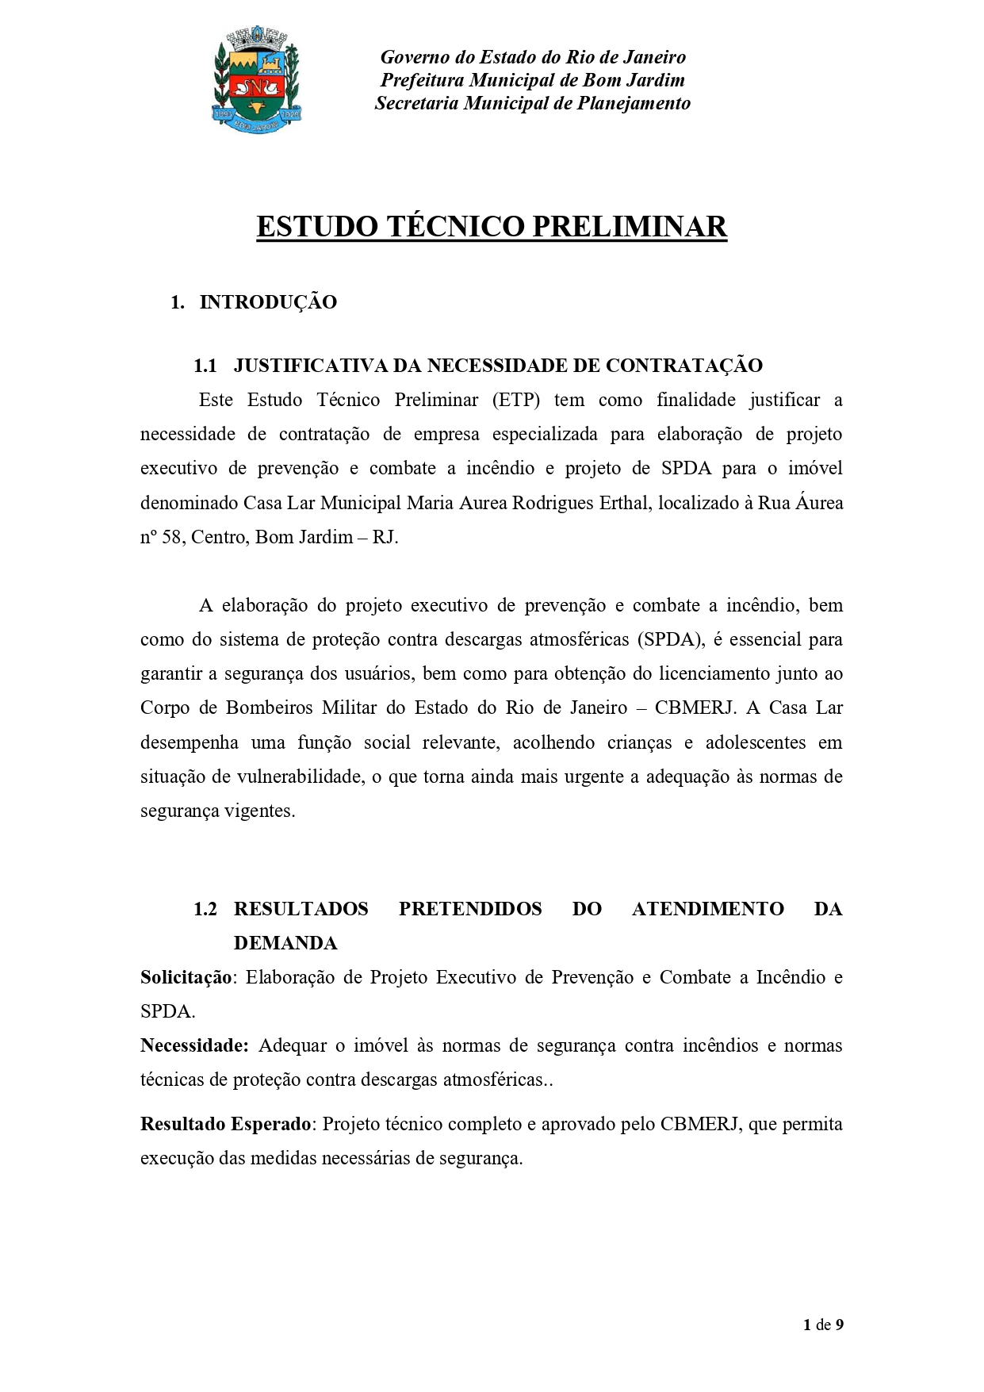

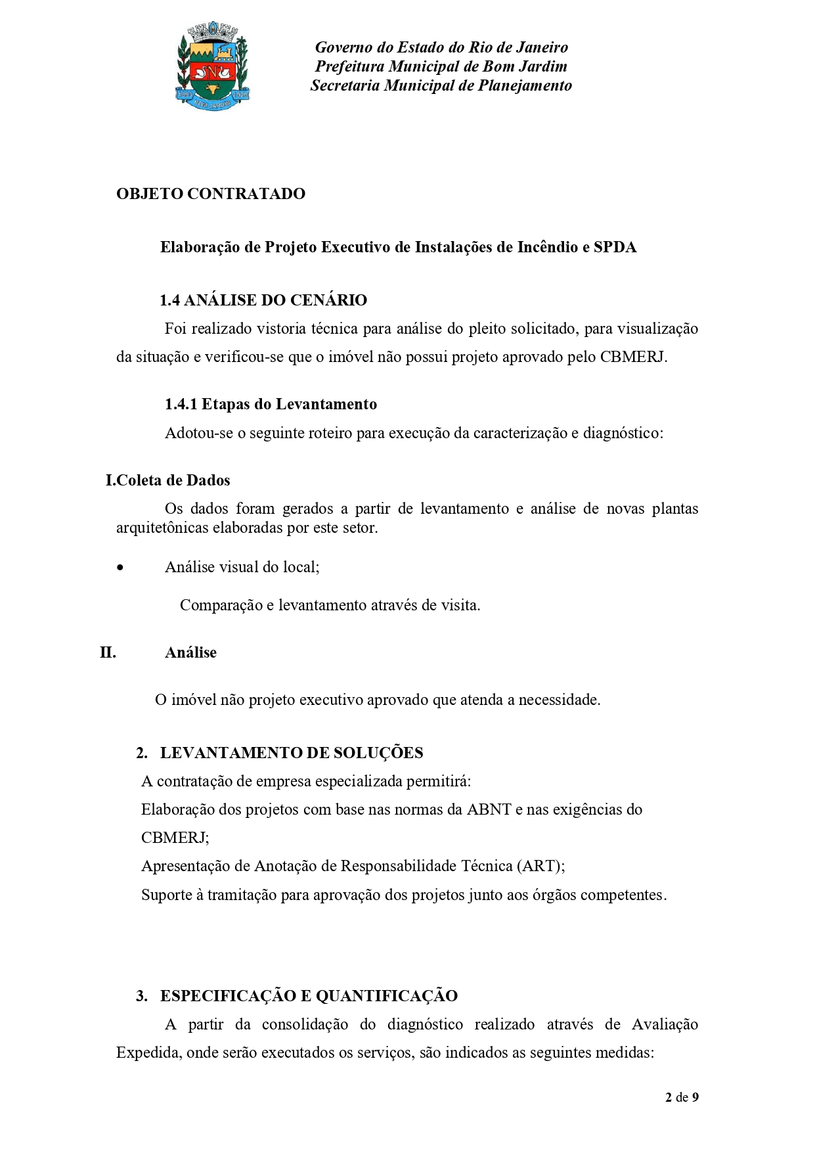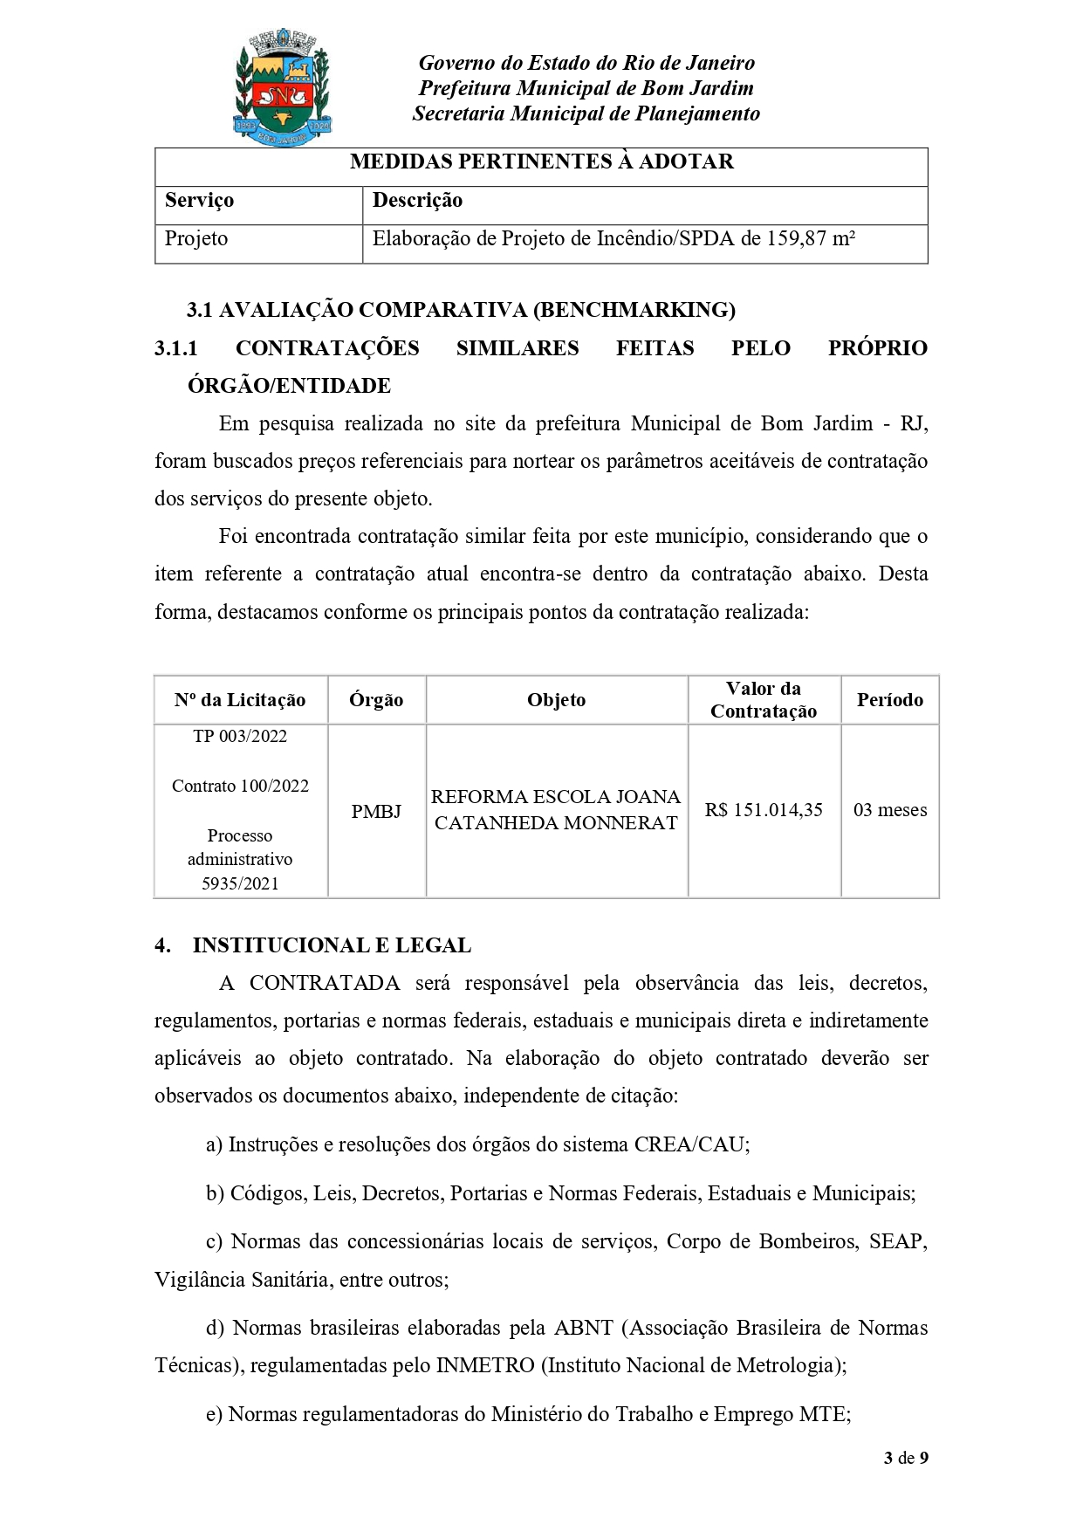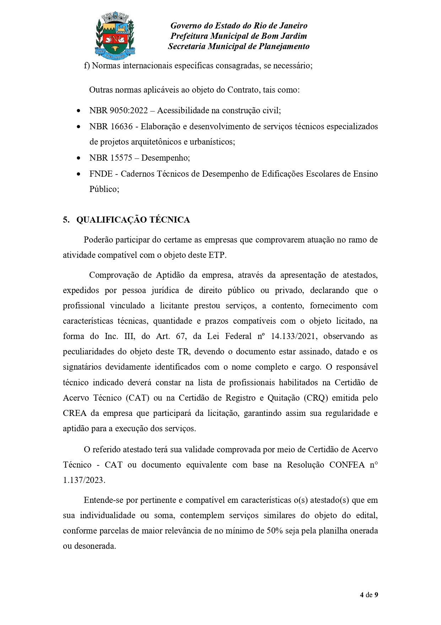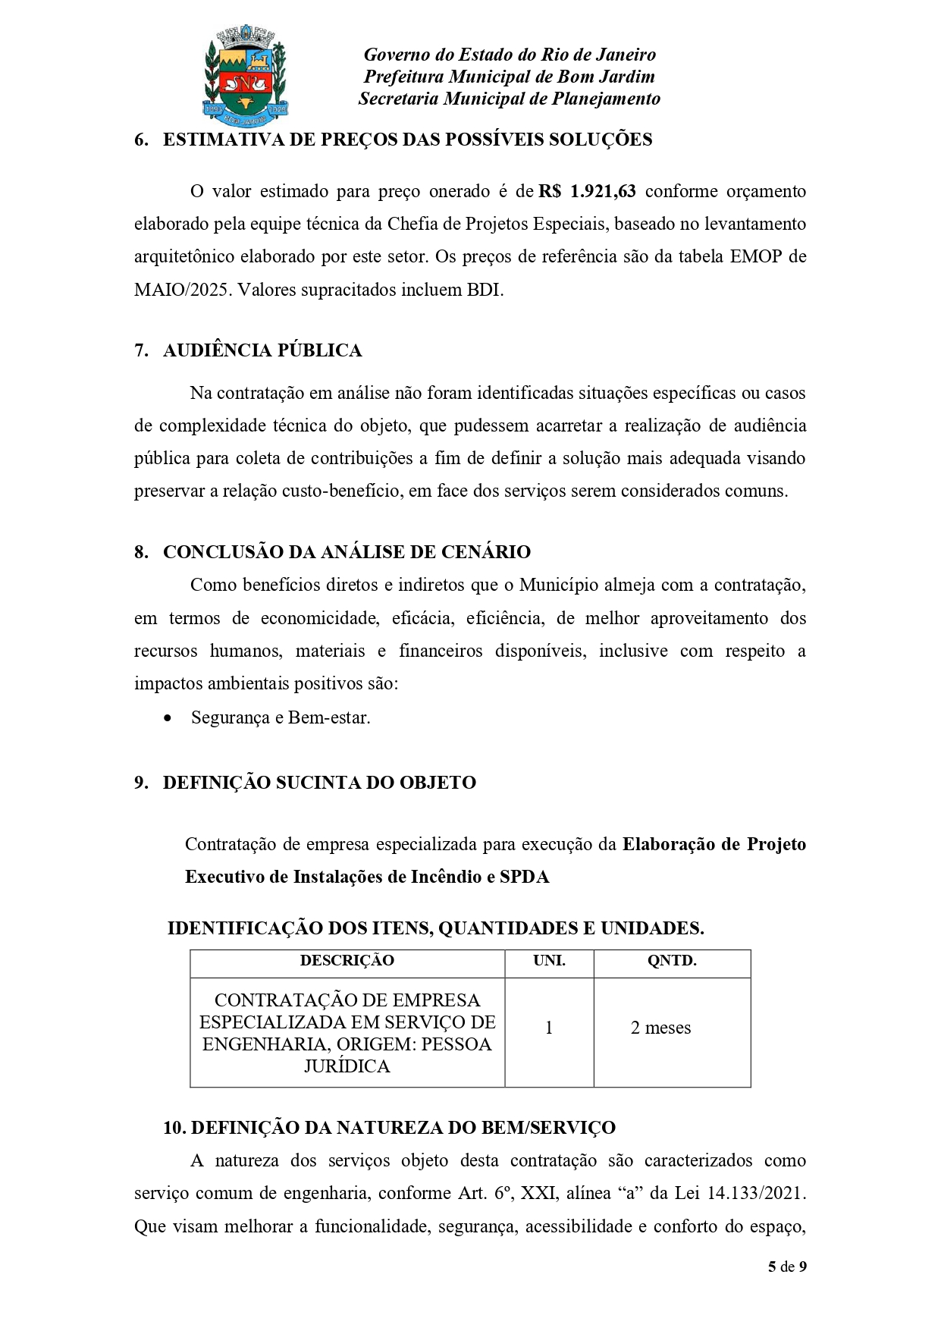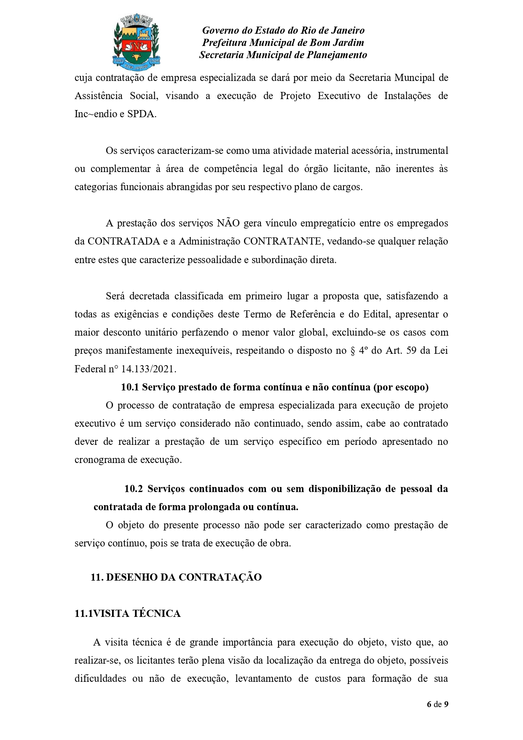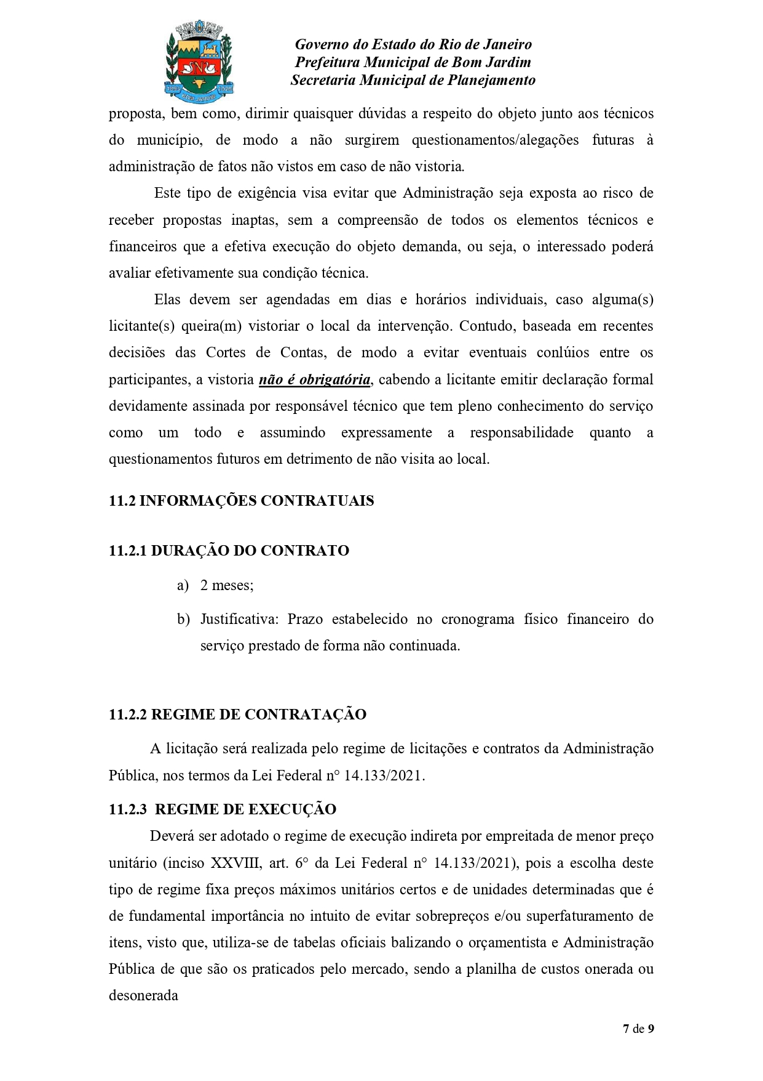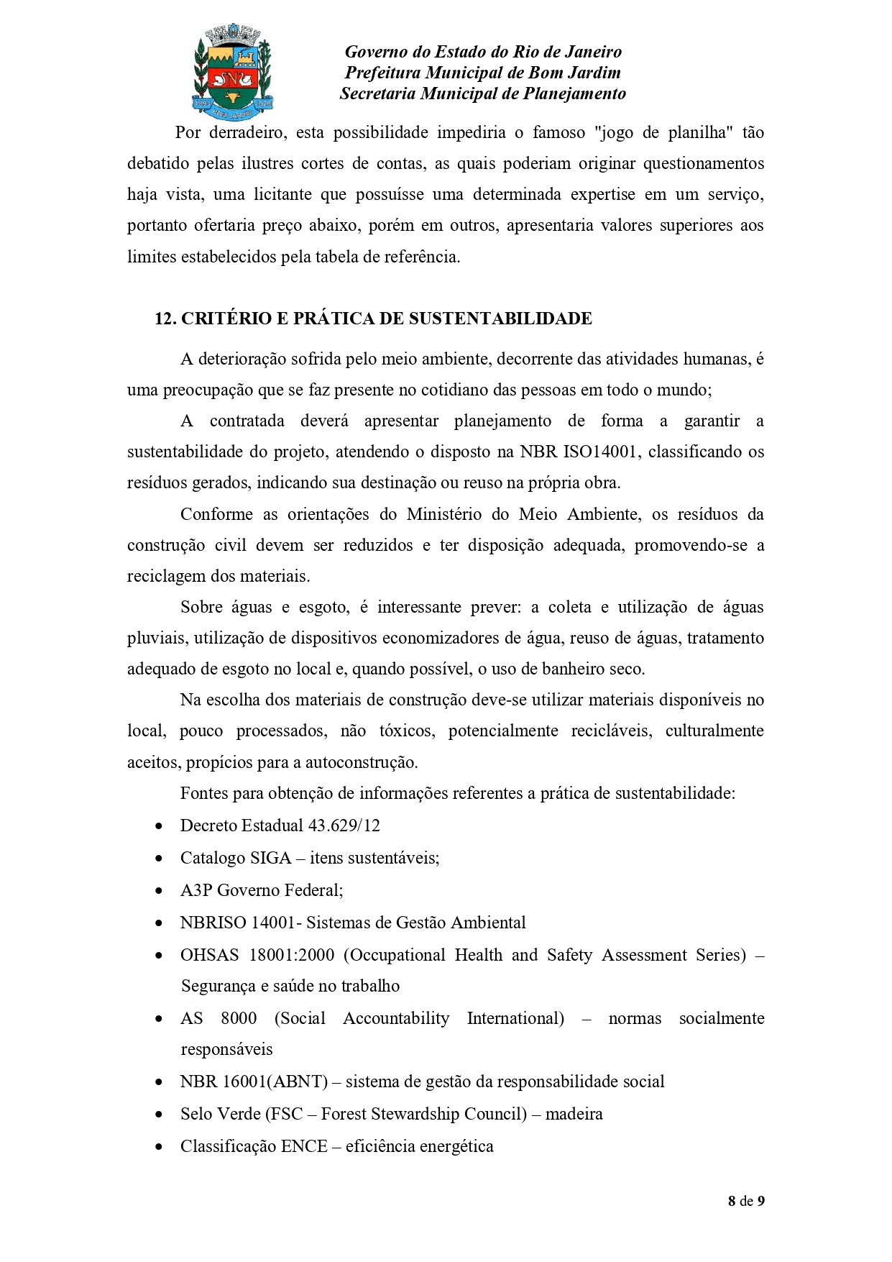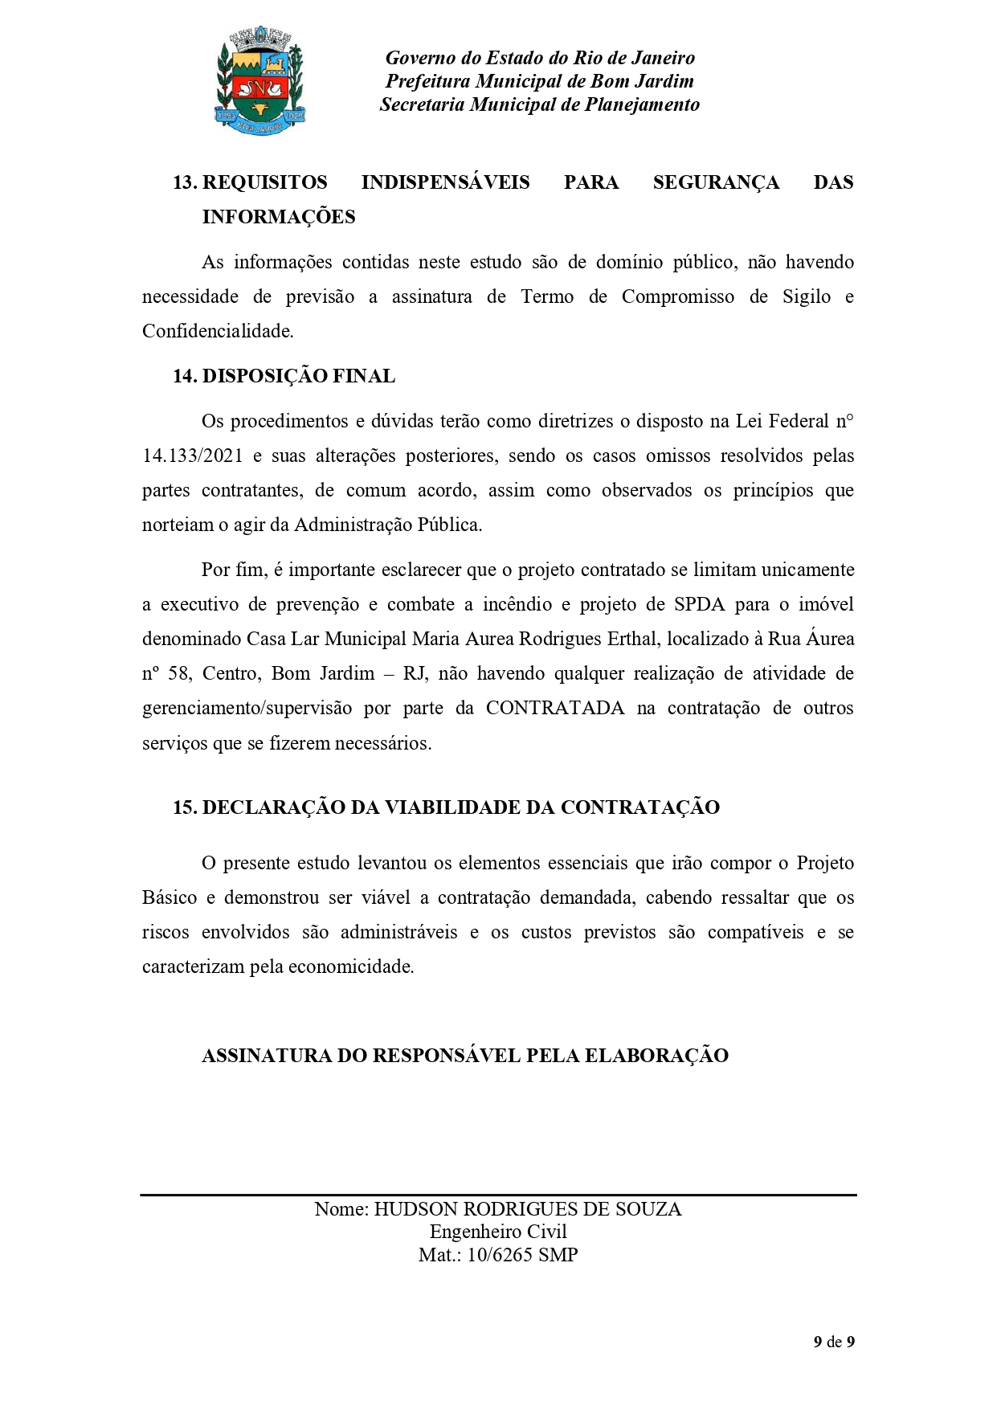

ANEXO B – PLANILHA ORÇAMENTÁRIA
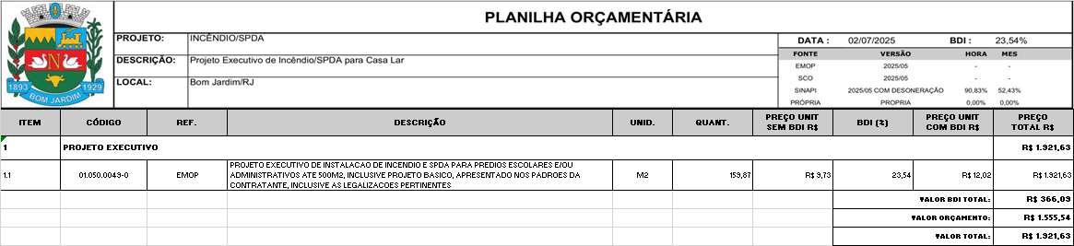

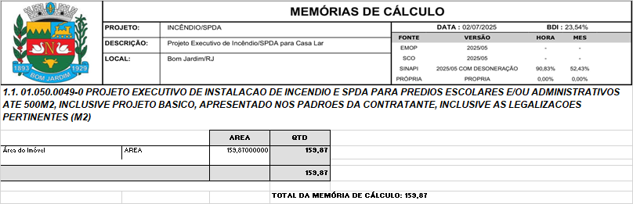
ANEXO C – MEMÓRIA DE CÁLCULO

ANEXO D – CRONOGRAMA FÍSICO-FINANCEIRO

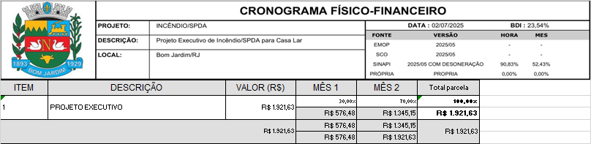

ANEXO E – DEMONSTRATIVO BDI

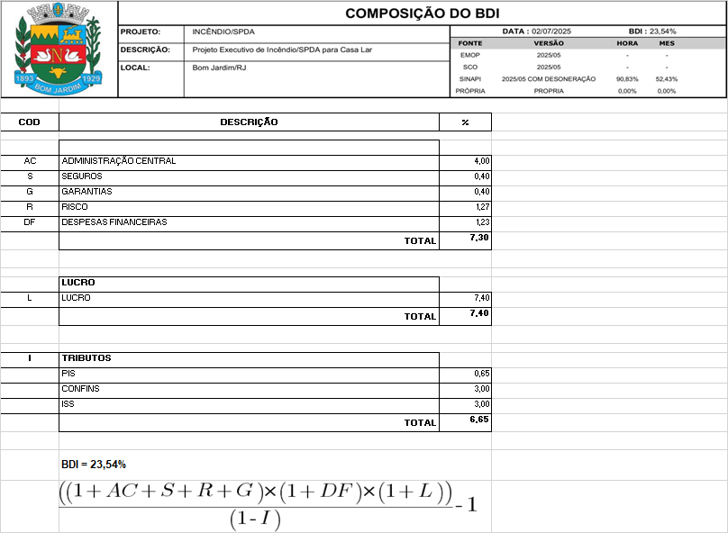

ANEXO F – MEMORIAL DESCRITIVO
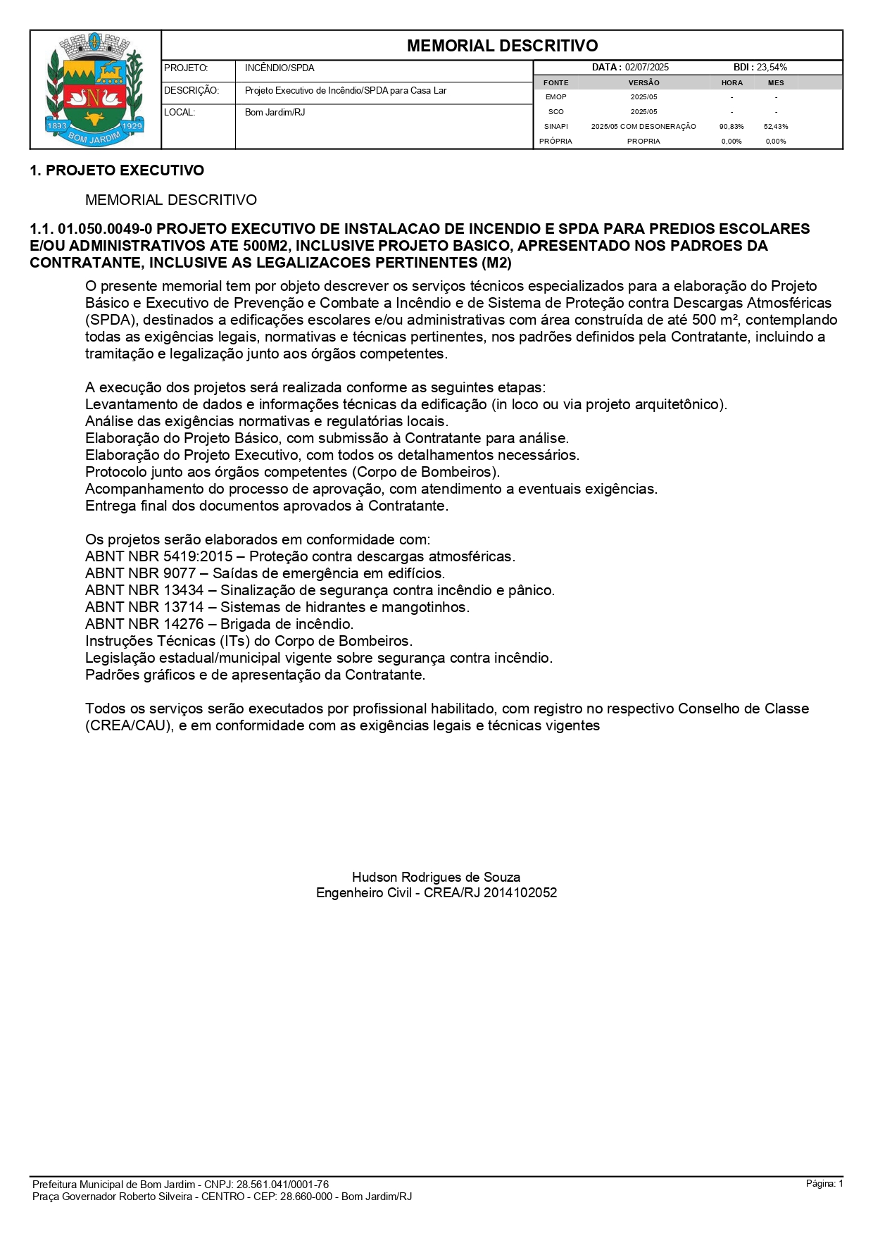
ANEXO G – DESENHO TÉCNICO
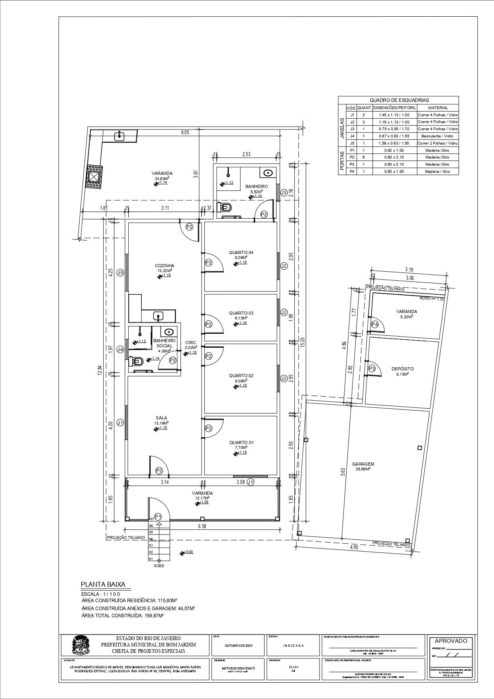
ANEXO II
PROPOSTA DE PREÇOS
PROCESSO Nº. 4255/2025

EMPRESA:___________________________________________________________
Endereço: _____________________________________________________________
Cidade: ______________Estado: _________________ Tel.: _____________________
CNPJ: ________________________ Inscrição Estadual:_______________________

Email:_________________________________________________________________
ITEM | ESPECIFICAÇÃO | UNIDADE DE MEDIDA | QUANT. | VALOR  GLOBAL R$
01 | Contratação de empresa especializada visando a Elaboração de Projeto Executivo de Prevenção e Combate a incêndio de SPDA, com aprovação do Corpos de Bombeiros, da Casa Lar Municipal Maria Áurea Rodrigues Erthal, localizada na Rua Áurea, nº 58 – Centro, Bom Jardim/RJ | Serviço | 01
A Planilha Orçamentária; Demonstrativo BDI; Cronograma Físico-Financeiro; Composição de Custos dos Serviços e Memória de Cálculo, devidamente preenchidos com todos os itens deverão ser anexados quando da apresentação da proposta final.

CONDIÇÕES GERAIS
A proponente declara conhecer os termos do instrumento convocatório que rege a presente contratação, bem como de seus anexos.

LOCAL E PRAZO DE ENTREGA
De acordo com o especificado no Termo de Referência, deste Edital.
Validade da Proposta: 60 dias. Se por motivo de força maior a adjudicação não puder ocorrer dentro do período de validade da proposta e caso persista o interesse da Administração, esta poderá solicitar a prorrogação da validade da proposta por igual prazo.
INFORMAÇÕES FINANCEIRAS:
BANCO : ________________________
AGÊNCIA:_______________________
CONTA:_________________________
OPERAÇÃO:_____________________
______________________________, ______ de ___________________ de 2026.

___________________________________________________

NOME DA EMPRESA E SEU REPRESENTANTE LEGAL

ANEXO III
MINUTA DE CONTRATO
MINUTA DE CONTRATO Nº 0XX/2026
REF: DISPENSA DE LICITAÇÃO nº 015/2025 – ART. 75, I, DA LEI FEDERAL Nº 14.133/2021

CONTRATO PARA ELABORAÇÃO DE PROJETO EXECUTIVO DE PREVENÇÃO E COMBATE A INCÊNDIO DE SPDA, COM APROVAÇÃO DO CORPOS DE BOMBEIROS QUE ENTRE SI CELEBRAM O FUNDO MUNICIPAL DE ASSISTENCIA SOCIAL E A EMPRESA XXXX

O FUNDO MUNICIPAL DE ASSISTÊNCIA SOCIAL, pessoa jurídica de direito público interno, inscrito no C.N.P.J. sob o nº 03.802.344/0001-02, com sede na Rua Miguel de Carvalho, nº 158, Centro, Bom Jardim, neste ato representado pela Secretária Municipal de Assistência Social e Direitos Humanos REGINA HELENA BÉRGAMO MONNERAT, brasileira, casada, portadora da carteira de identidade nº. 06418370-0, expedida pelo DETRAN/RJ, inscrita no CPF sob o nº. 918.148,637-53, com endereço profissional na sede da Secretaria Municipal de Assistência Social, situada a Rua Miguel de Carvalho, nº 158, Centro – Bom Jardim – RJ – CEP 28660-000, doravante denominado CONTRATANTE e a empresa XXXXXXXX, inscrita no CNPJ sob o nº. XXXX, com sede na XXXX, neste ato representada por XXXX, inscrito no CPF/MF sob o nº XX, a seguir denominada CONTRATADA, por meio de Dispensa de Licitação, prevista no art. 75, LI, constante dos autos do Processo Administrativo 4.255/2025, em nome da Secretaria Municipal de Assistência Social, acordam e ajustam firmar o presente Contrato, nos termos da Lei 14.133, de 01 de abril de 2021, suas alterações e demais legislações pertinentes, pelos termos da proposta da CONTRATADA e pelas cláusulas a seguir expressas, definidoras dos direitos, obrigações e responsabilidades das partes.

CLÁUSULA PRIMEIRA – OBJETO
Constitui o presente objeto a contratação de empresa especializada visando a Elaboração de Projeto Executivo de Prevenção e Combate a incêndio de SPDA, com aprovação do Corpos de Bombeiros, da Casa Lar Municipal Maria Áurea Rodrigues Erthal, localizada na Rua Áurea, nº 58 – Centro, Bom Jardim/RJ, conforme especificações no Termo de Referência.

Parágrafo Único - –Integram e completam o presente Termo Contratual, para todos os fins de direito, obrigando as partes em todos os seus termos, as condições expressas no Termo de Referência, com seus anexos e a proposta da CONTRATADA

CLÁUSULA SEGUNDA – VALOR CONTRATUAL
Pelo objeto ora contratado, o CONTRATANTE pagará a CONTRATADA o valor total de R$XXXX (por extenso).

Parágrafo Único - No valor acima estão incluídas todas as despesas ordinárias diretas e indiretas decorrentes da execução do objeto, inclusive tributos e/ou impostos, encargos sociais, trabalhistas, previdenciários, fiscais e comerciais incidentes, taxa de administração, frete, seguro e outros necessários ao cumprimento integral do objeto da contratação.

CLÁUSULA TERCEIRA – EXECUÇÃO DO OBJETO
Os serviços serão executados de forma indireta, pelo regime de empreitada por preço unitário.

Parágrafo Primeiro - A Administração emitirá por escrito ordem de início, com a identificação dos serviços que serão prestados, o local de execução, o prazo máximo para início e conclusão, a identificação e assinatura do gestor responsável pela emissão da ordem e a identificação da pessoa jurídica a que se destina a ordem.
Parágrafo Segundo - Os serviços deverão ser iniciados em até 05 (cinco) dias úteis do recebimento da Ordem de Início dos Serviços.
Parágrafo Terceiro - O prazo máximo para a prestação do serviço será de 03 (três) meses corridos, contados a partir do recebimento da Ordem de Início dos Serviços, a ser emitida pelo Setor de Projetos Especiais, podendo ser prorrogado, conforme justificativa, nos termos do art. 111, da Lei nº 14.133/2021.
Parágrafo Quarto - Local da prestação dos serviços: Rua Áurea, nº 58 – Centro, Bom Jardim / RJ.
Parágrafo Quinto - Materiais a serem disponibilizados: Para a perfeita execução dos serviços, a Contratada deverá disponibilizar os materiais, equipamentos, ferramentas e utensílios necessários, nas quantidades estimadas e qualidades estabelecidas, promovendo sua substituição quando necessário, conforme estabelecido nos Anexos deste Termo de Referência.

CLÁUSULA QUARTA – SUBCONTRATAÇÃO
Não será admitida a subcontratação do objeto contratual.

CLÁUSULA QUINTA - CONDIÇÕES DE PAGAMENTO
Os documentos fiscais serão emitidos em nome do FUNDO MUNICIPAL DE ASSISTÊNCIA SOCIAL DO MUNICÍPIO DE BOM JARDIM, CNPJ nº 03.802.344/0001-02, Rua Miguel de Carvalho, 158 – Centro – Bom Jardim/RJ, CEP 28660-000.

Parágrafo Primeiro- Deverá constar no documento fiscal a devida retenção do imposto de renda ou a sua não incidência conforme determinado no Decreto Municipal nº 4.619, de 20 de outubro de 2023, e Instrução Normativa RFB nº 1.234, de 12 de dezembro.
Parágrafo Segundo - O pagamento será efetuado no prazo será efetuado no prazo, conforme estabelecido no Decreto Municipal nº 4.441, de 23 de fevereiro de 2023:
I - O prazo de 05 (cinco) dias úteis, contados da data do recebimento definitivo dos serviços, para realizar o pagamento, nos casos de serviços recebidos cujo valor não ultrapasse o limite do art. 75, II, da Lei Federal nº 14.133/2021, em consonância com Art. 4º do Decreto Municipal nº 4.441/2023, vedando-se o parcelamento de faturamento, solicitações de cobrança, ordens de pagamento que caracterizem inobservância da ordem cronológica estabelecidas no dispositivo citado.
II - O prazo de 30 (trinta) dias corridos, contados da data do recebimento definitivo dos serviços, para realizar o pagamento, nas demais hipóteses.
Parágrafo Terceiro - 8.21. No caso de atraso pelo Contratante, os valores devidos ao contratado serão atualizados monetariamente entre o termo final do prazo de pagamento até a data de sua efetiva realização, mediante aplicação da planilha EMOP.
Parágrafo Quarto –O pagamento será efetuado, em parcela única, em conta corrente
Parágrafo Quinto - Será indicada a retenção ou glosa no pagamento, proporcional à irregularidade verificada, sem prejuízo das sanções cabíveis, caso se constate que a Contratada:
1 - Não produzir os resultados acordados,
2 - Deixar de executar, ou não executar com a qualidade mínima exigida as atividades contratadas; ou
3 - Deixar de utilizar materiais e recursos humanos exigidos para a execução do serviço, ou utilizá-los com qualidade ou quantidade inferior à demandada.

Parágrafo Sexto - O pagamento será realizado através de ordem bancária, para crédito em banco, agência e conta corrente indicados pelo contratado.
Parágrafo Sétimo -Será considerada data do pagamento o dia em que constar como emitida a ordem bancária para pagamento.
Parágrafo Oitavo - Quando do pagamento, será efetuada a retenção tributária prevista na legislação aplicável.
Parágrafo Nono - Independentemente do percentual de tributo inserido na planilha, quando houver, serão retidos na fonte, quando da realização do pagamento, os percentuais estabelecidos na legislação vigente.
Parágrafo Décimo - O contratado regularmente optante pelo Simples Nacional, nos termos da Lei Complementar nº 123, de 2006, não sofrerá a retenção tributária quanto aos impostos e contribuições abrangidos por aquele regime. No entanto, o pagamento ficará condicionado à apresentação de comprovação, por meio de documento oficial, de que faz jus ao tratamento tributário favorecido previsto na referida Lei Complementar.

CLAUSULA SEXTA – DO RECEBIMENTO
Os serviços serão recebidos provisoriamente, no prazo de 10(dez) dias úteis, pelos fiscais, quando verificado o cumprimento das exigências. (Art. 140, I, a , da Lei nº 14.133 e Arts. 22, X e 23, X do Decreto nº 11.246, de 2022).

Paragrafo Primeiro - O prazo da disposição acima será contado do recebimento de comunicação de cobrança oriunda do contratado com a comprovação da entrega dos serviços a que se referem a parcela a ser paga.
Parágrafo Segundo - O fiscal do contrato realizará o recebimento provisório do objeto do contrato mediante termo detalhado que comprove o cumprimento das exigências de caráter técnico. (Art. 22, X, Decreto nº 11.246, de 2022).
Parágrafo Terceiro - Para efeito de recebimento provisório, ao final de cada período de faturamento, o fiscal do contrato irá apurar o resultado das avaliações da execução do objeto e, se for o caso, a análise do desempenho e qualidade dos serviços entregues em consonância com os indicadores previstos, que poderá resultar no redimensionamento de valores a serem pagos à contratada, registrando em relatório a ser encaminhado ao gestor do contrato.
Parágrafo Quarto - O Contratado fica obrigado a reparar, corrigir, remover, reconstruir ou substituir, às suas expensas, no todo ou em parte, o objeto em que se verificarem vícios, defeitos ou incorreções resultantes da execução ou materiais empregados, cabendo à fiscalização não atestar a última e/ou única nota fiscal até que sejam sanadas todas as eventuais pendências que possam vir a ser apontadas no Recebimento Provisório.
Parágrafo Quinto - A fiscalização não efetuará o ateste da última e/ou única até que sejam sanadas todas as eventuais pendências que possam vir a ser apontadas no Recebimento Provisório. (Art. 119 c/c art. 140 da Lei nº 14.133, de 2021)
Parágrafo Sexto - O recebimento provisório também ficará sujeito, quando cabível, à conclusão de todos os testes de campo e à entrega dos Manuais e Instruções exigíveis.
Parágrafo Sétimo - Os serviços poderão ser rejeitados, no todo ou em parte, quando em desacordo com as especificações constantes neste Termo de Referência e na proposta, sem prejuízo da aplicação das penalidades.
Parágrafo Oitavo - Os serviços serão recebidos definitivamente no prazo de 10(dez) dias úteis, contados do recebimento provisório, por servidor ou comissão designada pela autoridade competente, após a verificação da qualidade e quantidade dos serviços e consequente aceitação, obedecendo os seguintes procedimentos:
1 - Realizar a análise dos relatórios e de toda a documentação apresentada pela fiscalização e, caso haja irregularidades que impeçam a liquidação e o pagamento da despesa, indicar as cláusulas contratuais pertinentes, solicitando à CONTRATADA, por escrito, as respectivas correções;
2 - Emitir Termo Circunstanciado para efeito de recebimento definitivo dos serviços entregues, com base nos relatórios e documentações apresentadas; e
3 - Comunicar a empresa para que emita a Nota Fiscal ou Fatura, com o valor exato dimensionado pela fiscalização.
4 - Enviar a documentação pertinente ao setor responsável para a formalização dos procedimentos de liquidação e pagamento, no valor dimensionado pela fiscalização e gestão.
Parágrafo Nono - No caso de controvérsia sobre a execução do objeto, quanto à dimensão, qualidade e quantidade, deverá ser observado o teor do art. 143 da Lei nº 14.133, de 2021, comunicando-se à empresa para emissão de Nota Fiscal no que pertine à parcela incontroversa da execução do objeto, para efeito de liquidação e pagamento.
Parágrafo Décimo - Nenhum prazo de recebimento ocorrerá enquanto pendente a solução, pelo contratado, de inconsistências verificadas na execução do objeto ou no instrumento de cobrança.
Parágrafo Décimo Primeiro - O recebimento provisório ou definitivo não excluirá a responsabilidade civil pela solidez e pela segurança do objeto nem a responsabilidade ético-profissional pela perfeita execução do contrato.

CLAUSULA SÉTIMA – RECURSO FINANCEIRO
As despesas decorrentes da presente contratação correrão à conta de recursos específicos consignados no Orçamento do Fundo Municipal de Assistência Social, sendo: Programa de Trabalho 05.900.08244.0071.2.215, N.D.: 3390.39.00.00, Cod. Reduzido 822.

CLÁUSULA OITAVA – REAJUSTES DOS PREÇOS
Os preços inicialmente contratados são fixos e irreajustáveis no prazo de um ano contado da data do orçamento estimado.

Parágrafo Primeiro - Após o interregno de um ano, e independentemente de pedido do contratado, os preços iniciais serão reajustados, mediante a aplicação, pelo contratante, do índice IPCA, exclusivamente para as obrigações iniciadas e concluídas após a ocorrência da anualidade.
Parágrafo Segundo - Nos reajustes subsequentes ao primeiro, o interregno mínimo de um ano será contado a partir dos efeitos financeiros do último reajuste.
Parágrafo Terceiro - No caso de atraso ou não divulgação do(s) índice (s) de reajustamento, o contratante pagará ao contratado a importância calculada pela última variação conhecida, liquidando a diferença correspondente tão logo seja(m) divulgado(s) o(s) índice(s) definitivo(s).
Parágrafo Quarto - Nas aferições finais, o(s) índice(s) utilizado(s) para reajuste será(ão), obrigatoriamente, o(s) definitivo(s).
Parágrafo Quinto - Caso o(s) índice(s) estabelecido(s) para reajustamento venha(m) a ser extinto(s) ou de qualquer forma não possa(m) mais ser utilizado(s), será(ão) adotado(s), em substituição, o(s) que vier(em) a ser determinado(s) pela legislação então em vigor.
Parágrafo Sexto - Na ausência de previsão legal quanto ao índice substituto, as partes elegerão novo índice oficial, para reajustamento do preço do valor remanescente, por meio de termo aditivo.
Parágrafo Sétimo - O reajuste será realizado por apostilamento.

CLÁUSULA NONA – DA GESTÃO DO CONTRATO
Será gestora do contrato a Secretaria Municipal de Assistência Social, representada pela Secretária Municipal de Assistência Social, nomeada por Portaria devidamente publicada no

Parágrafo Primeiro - O contrato deverá ser executado fielmente pelas partes, de acordo com as cláusulas avençadas e as normas da Lei nº 14.133, de 2021, e cada parte responderá pelas consequências de sua inexecução total ou parcial.
Parágrafo Segundo - Em caso de impedimento, ordem de paralisação ou suspensão do contrato, o cronograma de execução será prorrogado automaticamente pelo tempo correspondente, anotadas tais circunstâncias mediante simples apostila.
Parágrafo Terceiro - As comunicações entre o órgão ou entidade e a contratada devem ser realizadas por escrito sempre que o ato exigir tal formalidade, admitindo-se o uso de mensagem eletrônica para esse fim.
Parágrafo Quarto - O órgão ou entidade poderá convocar representante da empresa para adoção de providências que devam ser cumpridas de imediato.
Parágrafo Quinto - Após a assinatura do contrato ou instrumento equivalente, o órgão ou entidade poderá convocar o representante da empresa contratada para reunião inicial para apresentação do plano de fiscalização, que conterá informações acerca das obrigações contratuais, dos mecanismos de fiscalização, das estratégias para execução do objeto, do plano complementar de execução da contratada, quando houver, do método de aferição dos resultados e das sanções aplicáveis, dentre outros.
Parágrafo Sexto - O gestor do contrato coordenará a atualização do processo de acompanhamento e fiscalização do contrato contendo todos os registros formais da execução no histórico de gerenciamento do contrato, a exemplo da ordem de serviço, do registro de ocorrências, das alterações e das prorrogações contratuais, elaborando relatório com vistas à verificação da necessidade de adequações do contrato para fins de atendimento da finalidade da administração. (Decreto nº 11.246, de 2022, art. 21, IV).
Parágrafo Sétimo - O gestor do contrato acompanhará a manutenção das condições de habilitação da contratada, para fins de empenho de despesa e pagamento, e anotará os problemas que obstem o fluxo normal da liquidação e do pagamento da despesa no relatório de riscos eventuais. (Decreto nº 11.246, de 2022, art. 21, III).
Parágrafo Oitavo - O gestor do contrato emitirá documento comprobatório da avaliação realizada pelos fiscais quanto ao cumprimento de obrigações assumidas pelo contratado, com menção ao seu desempenho na execução contratual, baseado nos indicadores objetivamente definidos e aferidos, e a eventuais penalidades aplicadas, devendo constar do cadastro de atesto de cumprimento de obrigações. (Decreto nº 11.246, de 2022, art. 21, VIII).
Parágrafo Nono - O gestor do contrato acompanhará os registros realizados pelos fiscais do contrato, de todas as ocorrências relacionadas à execução do contrato e as medidas adotadas, informando, se for o caso, à autoridade superior àquelas que ultrapassarem a sua competência. (Decreto nº 11.246, de 2022, art. 21, II).
Parágrafo Décimo - O gestor do contrato tomará providências para a formalização de processo administrativo de responsabilização para fins de aplicação de sanções, a ser conduzido pela comissão de que trata o art. 158 da Lei nº 14.133, de 2021, ou pelo agente ou pelo setor com competência para tal, conforme o caso. (Decreto nº 11.246, de 2022, art. 21, X).
Parágrafo Décimo Primeiro - O gestor do contrato deverá elaborar relatório final com informações sobre a consecução dos objetivos que tenham justificado a contratação e eventuais condutas a serem adotadas para o aprimoramento das atividades da Administração. (Decreto nº 11.246, de 2022, art. 21, VI).
Parágrafo Décimo Segundo - O gestor do contrato deverá enviar a documentação pertinente ao setor responsável para a formalização dos procedimentos de liquidação e pagamento, no valor dimensionado pela fiscalização e gestão nos termos do contrato.
Parágrafo Décimo Terceiro - O Contratado designará formalmente o preposto da empresa, antes do início da prestação dos serviços, indicando no instrumento os poderes e deveres em relação à execução do objeto Contratado.
Parágrafo Décimo Quarto - O Contratado não necessitará manter preposto da empresa no local da execução do objeto durante toda a execução.
Parágrafo Décimo Quinto - O Contratante poderá recusar, desde que justificadamente, a indicação ou a manutenção do preposto da empresa, hipótese em que o Contratado designará outro para o exercício da atividade.

CLAUSULA DÉCIMA - FISCAIS DE CONTRATO
Serão fiscais do contrato os servidores nomeados pela Administração para este fim, conforme suas cotas partes, através de Portaria a ser publicada no órgão de imprensa oficial do Município, em momento oportuno.

Parágrafo Primeiro -A execução do contrato deverá ser acompanhada e fiscalizada pelos fiscais do contrato, ou pelos respectivos substitutos (Lei nº 14.133, de 2021, art. 117, caput).
Parágrafo Segundo - O fiscal do contrato acompanhará a execução do contrato, para que sejam cumpridas todas as condições estabelecidas no contrato, de modo a assegurar os melhores resultados para a Administração. (Decreto nº 11.246, de 2022, art. 22, VI);
Parágrafo Terceiro - O fiscal do contrato anotará no histórico de gerenciamento do contrato todas as ocorrências relacionadas à execução do contrato, com a descrição do que for necessário para a regularização das faltas ou dos defeitos observados. (Lei nº 14.133, de 2021, art. 117, §1º, e Decreto nº 11.246, de 2022, art. 22, II);
Parágrafo Quarto - Identificada qualquer inexatidão ou irregularidade, o fiscal do contrato emitirá notificações para a correção da execução do contrato, determinando prazo para a correção. (Decreto nº 11.246, de 2022, art. 22, III);
Parágrafo Quinto - O fiscal do contrato informará ao gestor do contato, em tempo hábil, a situação que demandar decisão ou adoção de medidas que ultrapassem sua competência, para que adote as medidas necessárias e saneadoras, se for o caso. (Decreto nº 11.246, de 2022, art. 22, IV);
Parágrafo Sexto - No caso de ocorrências que possam inviabilizar a execução do contrato nas datas aprazadas, o fiscal do contrato comunicará o fato imediatamente ao gestor do contrato. (Decreto nº 11.246, de 2022, art. 22, V);
Parágrafo Sétimo - O fiscal do contrato comunicará ao gestor do contrato, em tempo hábil, o término do contrato sob sua responsabilidade, com vistas à tempestiva renovação ou à prorrogação contratual (Decreto nº 11.246, de 2022, art. 22, VII).
Parágrafo Oitavo - O fiscal do contrato verificará a manutenção das condições de habilitação da contratada, acompanhará o empenho, o pagamento, as garantias, as glosas e a formalização de apostilamento e termos aditivos, solicitando quaisquer documentos comprobatórios pertinentes, caso necessário (Art. 23, I e II, do Decreto nº 11.246, de 2022).
Parágrafo Nono - Caso ocorram descumprimento das obrigações contratuais, o fiscal do contrato atuará tempestivamente na solução do problema, reportando ao gestor do contrato para que tome as providências cabíveis, quando ultrapassar a sua competência; (Decreto nº 11.246, de 2022, art. 23, IV).
Parágrafo Décimo - O fiscal do contrato comunicará ao gestor do contrato, em tempo hábil, o término do contrato sob sua responsabilidade, com vistas à tempestiva renovação ou prorrogação contratual. (Decreto nº 11.246, de 2022, art. 22, VII).
Parágrafo Décimo Primeiro - O contratado deverá manter preposto aceito pela Administração no local do serviço para representá-lo na execução do contrato.
Parágrafo Décimo Segundo - A indicação ou a manutenção do preposto da empresa poderá ser recusada pelo órgão ou entidade, desde que devidamente justificada, devendo a empresa designar outro para o exercício da atividade.

CLÁUSULA DÉCIMA PRIMEIRA - DIREITOS E RESPONSABILIDADES DAS PARTES
Constituem direitos do CONTRATANTE receber o objeto deste Contrato nas condições avençadas e da CONTRATADA perceber o valor ajustado na forma e prazo convencionados.

Parágrafo Primeiro –A Administração está sujeita às seguintes obrigações:
1. Emitir a ordem de início e recebimento dos serviços no prazo e condições estabelecidas no instrumento convocatório e seus anexos;
2. Verificar minuciosamente, no prazo fixado, a conformidade dos serviços prestados provisoriamente com as especificações constantes do instrumento convocatório e da proposta, para fins de aceitação definitiva;
3. Comunicar à CONTRATADA, por escrito, sobre imperfeições, falhas ou irregularidades verificadas na execução contratual, para que seja reparada ou corrigida;
4. Acompanhar e fiscalizar o cumprimento das obrigações da CONTRATADA, através de comissão ou servidor especialmente designado para tanto, aplicando sanções administrativas em caso de descumprimento das obrigações sem justificativa;
5. Efetuar o pagamento à CONTRATADA no valor correspondente à execução contratual, no prazo e forma estabelecidos no instrumento convocatório e seus anexos;
6. A Administração não responderá por quaisquer compromissos assumidos pela CONTRATADA com terceiros, ainda que vinculados à execução do presente, bem como por qualquer dano causado a terceiros em decorrência de ato da CONTRATADA, de seus empregados, prepostos ou subordinados.
7. Fornecer todas as informações necessárias para que a CONTRATADA possa entregar o objeto dentro das especificações técnicas recomendadas.
8. Providenciar a destinação ambientalmente adequada aos resíduos da construção civil originários da contratação, na forma do que dispõe a Resolução CONAMA nº 307, de 05/07/2002 e suas alterações.
9. Relacionar-se com a Contratada apenas por meio da pessoa por ela indicado (preposto).
Parágrafo Segundo – A CONTRATADA deve cumprir todas as obrigações constantes no instrumento convocatório, seus anexos e sua proposta, assumindo como exclusivamente seus os riscos e as despesas decorrentes da boa execução do objeto e, ainda:
1- Efetuar a prestação do serviço conforme especificações, no prazo e local constantes no Termo de Referência e seus anexos, acompanhado da respectiva nota fiscal, na qual constarão as indicações referentes ao serviço prestado, data e local;
2- Responsabilizar-se pelos vícios e danos decorrentes do serviço, de acordo com o Código de Defesa do Consumidor (Lei nº 8.078/1990);
3- Reparar, corrigir, remover ou substituir, em até 15 (quinze) dias úteis, no todo ou em parte e às suas expensas, bens ou prestações do serviço objeto do contrato em que se verificarem vícios, defeitos ou incorreções resultantes de execução irregular ou do emprego ou fornecimento de materiais inadequados ou desconformes com as especificações.
4- Comunicar à Administração, com antecedência mínima de 24 (vinte e quatro) horas que antecede a data do início do serviço, os motivos que impossibilitem o cumprimento do prazo previsto, com a devida comprovação;
5- Manter, durante toda a execução do contrato, em compatibilidade com as obrigações assumidas, todas as condições de habilitação e qualificação exigidas na licitação;
6- Indicar preposto para representá-la durante a execução do contrato;
7- Comunicar à Administração sobre qualquer alteração no endereço, conta bancária ou outros dados necessários para recebimento de correspondência, enquanto perdurar os efeitos da contratação;
8- Receber as comunicações da Administração e respondê-las ou atendê-las nos prazos específicos constantes da comunicação;
9- Arcar com todas as despesas diretas e indiretas decorrentes, tais como tributos, encargos sociais e trabalhistas, transporte, depósito e demais despesas relativas à prestação de serviço;
10- Apresentar, no momento da assinatura do contrato, caso seja Fundação, junto ao ato constitutivo, Certidão de Regularidade expedida pelo Ministério Público do Rio de Janeiro, Promotoria de Justiça das Fundações, conforme determina Resolução Complementar nº 15/2005.
11- Adotar todas e quaisquer providências que forem necessárias, para assegurar a aprovação do projeto junto ao Corpo de Bombeiros, objeto da presente solicitação.
12- Apresentar documentos, relatórios ou demais informações necessárias a execução do contrato.
13- Obter junto aos órgãos competentes, conforme o caso, as licenças necessárias e demais documentos e autorizações exigíveis, na forma da legislação aplicável.
14- Possuir, no momento da assinatura do contrato e durante a execução dos serviços, engenheiro civil vinculado à empresa.

CLÁUSULA DÉCIMA SEGUNDA – SANÇÕES ADMINISTRATIVAS PARA O CASO DE INADIMPLEMENTO CONTRATUAL
Comete infração administrativa, nos termos da Lei nº 14.133, de 2021, o contratado que:
a) der causa à inexecução parcial do contrato;
b) der causa à inexecução parcial do contrato que cause grave dano à Administração ou ao funcionamento dos serviços públicos ou ao interesse coletivo;
c) der causa à inexecução total do contrato;
d) ensejar o retardamento da execução ou da entrega do objeto da contratação sem motivo justificado;
e) apresentar documentação falsa ou prestar declaração falsa durante a execução do contrato;
f) praticar ato fraudulento na execução do contrato;
g) comportar-se de modo inidôneo ou cometer fraude de qualquer natureza;
h) praticar ato lesivo previsto no art. 5º da Lei nº 12.846, de 1º de agosto de 2013.

Parágrafo Primeiro - Serão aplicadas ao contratado que incorrer nas infrações acima descritas as seguintes sanções:
i) Advertência, quando o contratado der causa à inexecução parcial do contrato, sempre que não se justificar a imposição de penalidade mais grave (art. 156, §2º, da Lei nº 14.133, de 2021);
ii) Impedimento de licitar e contratar, quando praticadas as condutas descritas nas alíneas “b”, “c” e “d” do subitem acima deste Contrato, sempre que não se justificar a imposição de penalidade mais grave (art. 156, § 4º, da Lei nº 14.133, de 2021);
iii) Declaração de inidoneidade para licitar e contratar, quando praticadas as condutas descritas nas alíneas “e”, “f”, “g” e “h” do subitem acima deste Contrato, bem como nas alíneas “b”, “c” e “d”, que justifiquem a imposição de penalidade mais grave (art. 156, §5º, da Lei nº 14.133, de 2021).
iv) Multa:
(1) Moratória a ser estipulada no valor entre 0,5% a 30%, por dia de atraso injustificado sobre o valor da parcela inadimplida, até o limite de 25 (vinte e cinco) dias;
(2) Moratória de 0,07% (sete centésimos por cento) por dia de atraso injustificado sobre o valor total do contrato, até o máximo de 2 % (dois por cento), pela inobservância do prazo fixado para apresentação, suplementação ou reposição da garantia.
a. O atraso superior a 25 (vinte e cinco) dias autoriza a Administração a promover a extinção do contrato por descumprimento ou cumprimento irregular de suas cláusulas, conforme dispõe o inciso I do art. 137 da Lei n. 14.133, de 2021.
(3) Compensatória, para as infrações descritas nas alíneas “e” a “h” do caput, de 0,5% a 30% do valor do Contrato.
(4) Compensatória, para a inexecução total do contrato prevista na alínea “c” do caput, de 0,5% a 30%, do valor do Contrato.
(5) Para infração descrita na alínea “b” do caput, de 0,5% a 30%do valor do Contrato.
(6) Para infrações descritas na alínea “d” do caput, de 0,5% a 30% do valor do Contrato.
(7) Para a infração descrita na alínea “a” do caput, de 0,5% a 30% do valor do Contrato
(8) do caput, de 0,5% a 30%, em caso de não apresentação, no prazo fixado pela fiscalização contratual, dos documentos comprobatórios do cumprimento das obrigações trabalhistas e para com o Fundo de Garantia do Tempo de Serviço (FGTS) em relação aos empregados diretamente envolvidos na execução do contrato (art. 50, da Lei n.º 14.133/2021), nas hipóteses previstas no Termo de Referência.
Parágrafo Segundo -A aplicação das sanções previstas neste Contrato não exclui, em hipótese alguma, a obrigação de reparação integral do dano causado ao Contratante (art. 156, §9º, da Lei nº 14.133, de 2021)
Parágrafo Terceiro - Todas as sanções previstas neste Contrato poderão ser aplicadas cumulativamente com a multa (art. 156, §7º, da Lei nº 14.133, de 2021).
Parágrafo Quarto - Antes da aplicação da multa será facultada a defesa do interessado no prazo de 15 (quinze) dias úteis, contado da data de sua intimação (art. 157, da Lei nº 14.133, de 2021)
Parágrafo Quinto - Se a multa aplicada e as indenizações cabíveis forem superiores ao valor do pagamento eventualmente devido pelo Contratante ao Contratado, além da perda desse valor, a diferença será descontada da garantia prestada ou será cobrada judicialmente (art. 156, §8º, da Lei nº 14.133, de 2021).
Parágrafo Sexto - Previamente ao encaminhamento à cobrança judicial, a multa poderá ser recolhida administrativamente no prazo máximo de 05 (cinco) dias, a contar da data do recebimento da comunicação enviada pela autoridade competente.
Parágrafo Sétimo - A aplicação das sanções realizar-se-á em processo administrativo que assegure o contraditório e a ampla defesa ao Contratado, observando-se o procedimento previsto no caput e parágrafos do art. 158 da Lei nº 14.133, de 2021, para as penalidades de impedimento de licitar e contratar e de declaração de inidoneidade para licitar ou contratar.
Parágrafo Oitavo - Na aplicação das sanções serão considerados (art. 156, §1º, da Lei nº 14.133, de 2021):
a) a natureza e a gravidade da infração cometida;
b) as peculiaridades do caso concreto;
c) as circunstâncias agravantes ou atenuantes;
d) os danos que dela provierem para o Contratante;
e) a implantação ou o aperfeiçoamento de programa de integridade, conforme normas e orientações dos órgãos de controle.
Parágrafo Nono - Os atos previstos como infrações administrativas na Lei nº 14.133, de 2021, ou em outras leis de licitações e contratos da Administração Pública que também sejam tipificados como atos lesivos na Lei nº 12.846, de 2013, serão apurados e julgados conjuntamente, nos mesmos autos, observados o rito procedimental e autoridade competente definidos na referida Lei (art. 159).
Parágrafo Décimo - A personalidade jurídica do Contratado poderá ser desconsiderada sempre que utilizada com abuso do direito para facilitar, encobrir ou dissimular a prática dos atos ilícitos previstos neste Contrato ou para provocar confusão patrimonial, e, nesse caso, todos os efeitos das sanções aplicadas à pessoa jurídica serão estendidos aos seus administradores e sócios com poderes de administração, à pessoa jurídica sucessora ou à empresa do mesmo ramo com relação de coligação ou controle, de fato ou de direito, com o Contratado, observados, em todos os casos, o contraditório, a ampla defesa e a obrigatoriedade de análise jurídica prévia (art. 160, da Lei nº 14.133, de 2021)
Parágrafo Décimo Primeiro - O Contratante deverá, no prazo máximo de 15 (quinze) dias úteis, contado da data de aplicação da sanção, informar e manter atualizados os dados relativos às sanções por ela aplicadas, para fins de publicidade no Cadastro Nacional de Empresas Inidôneas e Suspensas (Ceis) e no Cadastro Nacional de Empresas Punidas (Cnep), instituídos no âmbito do Poder Executivo Federal. (Art. 161, da Lei nº 14.133, de 2021)
Parágrafo Décimo Segundo - As sanções de impedimento de licitar e contratar e declaração de inidoneidade para licitar ou contratar são passíveis de reabilitação na forma do art. 163 da Lei nº 14.133/21.
Parágrafo Décimo Terceiro - Os débitos do contratado para com a Administração contratante, resultantes de multa administrativa e/ou indenizações, não inscritos em dívida ativa, poderão ser compensados, total ou parcialmente, com os créditos devidos pelo referido órgão decorrentes deste mesmo contrato ou de outros contratos administrativos que o contratado possua com o mesmo órgão ora contratante, na forma da Instrução Normativa SEGES/ME nº 26, de 13 de abril de 2022.

CLÁUSULA DÉCIMA TERCEIRA – DAS ALTERAÇÕES
Eventuais alterações contratuais reger-se-ão pela disciplina dos arts. 124 e seguintes da Lei nº 14.133, de 2021.

Parágrafo Primeiro - O contratado é obrigado a aceitar, nas mesmas condições contratuais, os acréscimos ou supressões que se fizerem necessários, até o limite de 25% (vinte e cinco por cento) do valor inicial atualizado do contrato.
Parágrafo Segundo - As alterações contratuais deverão ser promovidas mediante celebração de termo aditivo, submetido à prévia aprovação da consultoria jurídica do contratante, salvo nos casos de justificada necessidade de antecipação de seus efeitos, hipótese em que a formalização do aditivo deverá ocorrer no prazo máximo de 1 (um) mês (art. 132 da Lei nº 14.133, de 2021).
Parágrafo Terceiro - Registros que não caracterizam alteração do contrato podem ser realizados por simples apostila, dispensada a celebração de termo aditivo, na forma do art. 136 da Lei nº 14.133, de 2021.

CLÁUSULA DÉCIMA QUARTA - DA EXTINÇÃO CONTRATUAL
O contrato será extinto quando vencido o prazo nele estipulado, independentemente de terem sido cumpridas ou não as obrigações de ambas as partes contraentes.

Parágrafo Primeiro - O contrato poderá ser extinto antes do prazo nele fixado, sem ônus para o contratante, quando esta não dispuser de créditos orçamentários para sua continuidade ou quando entender que o contrato não mais lhe oferece vantagem.
Parágrafo Segundo - A extinção nesta hipótese ocorrerá na próxima data de aniversário do contrato, desde que haja a notificação do contratado pelo contratante nesse sentido com pelo menos 2 (dois) meses de antecedência desse dia.
Parágrafo Terceiro - Caso a notificação da não-continuidade do contrato de que trata este subitem ocorra com menos de 2 (dois) meses da data de aniversário, a extinção contratual ocorrerá após 2 (dois) meses da data da comunicação.
Parágrafo Quarto - O contrato poderá ser extinto antes de cumpridas as obrigações nele estipuladas, ou antes do prazo nele fixado, por algum dos motivos previstos no artigo 137 da Lei nº 14.133/21, bem como amigavelmente, assegurados o contraditório e a ampla defesa.
1- Nesta hipótese, aplicam-se também os artigos 138 e 139 da mesma Lei.
2- A alteração social ou a modificação da finalidade ou da estrutura da empresa não ensejará a extinção se não restringir sua capacidade de concluir o contrato.
2.1- Se a operação implicar mudança da pessoa jurídica contratada, deverá ser formalizado termo aditivo para alteração subjetiva.
Parágrafo Quinto - O termo de extinção, sempre que possível, será precedido:
1- Balanço dos eventos contratuais já cumpridos ou parcialmente cumpridos;
2- Relação dos pagamentos já efetuados e ainda devidos;
3- Indenizações e multas.
Parágrafo Sexto - A extinção do contrato não configura óbice para o reconhecimento do desequilíbrio econômico-financeiro, hipótese em que será concedida indenização por meio de termo indenizatório (art. 131, caput, da Lei n.º 14.133, de 2021).
Parágrafo Sétimo - O contrato poderá ser extinto caso se constate que o contratado mantém vínculo de natureza técnica, comercial, econômica, financeira, trabalhista ou civil com dirigente do órgão ou entidade contratante ou com agente público que tenha desempenhado função na licitação ou atue na fiscalização ou na gestão do contrato, ou que deles seja cônjuge, companheiro ou parente em linha reta, colateral ou por afinidade, até o terceiro grau (art. 14, inciso IV, da Lei n.º 14.133, de 2021).

CLAUSULA DÉCIMA QUINTA - LEGISLAÇÃO APLICÁVEL
O presente Instrumento Contratual rege-se pelas disposições expressas na Lei 14.133, de 01 de abril de 2021, e pelos preceitos de direito público, aplicando-se supletivamente os princípios da teoria geral dos contratos e as disposições de direito privado.

CLÁUSULA DÉCIMA SEXTA – DURAÇÃO
O prazo de vigência da contratação é de 03 (três) meses contados da assinatura contratual, na forma do artigo 105 da Lei n° 14.133, de 2021, podendo ser prorrogado nos termos da Lei 14.133/2021, na forma do artigo 111, mediante justificativa.

CLÁUSULA DÉCIMA SÉTIMA – DA PUBLICAÇÃO
Incumbirá ao contratante divulgar o presente instrumento no Portal Nacional de Contratações Públicas (PNCP), na forma prevista no art. 94 da Lei 14.133, de 2021, bem como no respectivo sítio oficial na Internet, em atenção ao art. 91, caput, da Lei n.º 14.133, de 2021, e ao art. 8º, §2º, da Lei n. 12.527, de 2011, c/c art. 7º, §3º, inciso V, do Decreto n. 7.724, de 2012.

CLÁUSULA DÉCIMA OITAVA – CASOS OMISSOS
Os casos omissos serão decididos pelo contratante, segundo as disposições contidas na Lei nº 14.133, de 2021, e demais normas federais aplicáveis e, subsidiariamente, segundo as disposições contidas na Lei nº 8.078, de 1990 – Código de Defesa do Consumidor – e normas e princípios gerais dos contratos.

CLÁUSULA DÉCIMA NONA - FORO
Fica eleito o foro da Comarca de Bom Jardim/ RJ para dirimir dúvidas ou questões oriundas do presente contrato.

E por estarem justas e contratadas, as partes assinam o presente instrumento contratual, em 03 (três vias) iguais e rubricadas para todos os fins de direito, na presença das testemunhas abaixo.
Bom Jardim, XX de XXXX de 2026.

FUNDO MUNICIPAL DE ASSISTENCIA SOCIAL CONTRATANTE

XXXXXXXX
CONTRATADA

TESTEMUNHAS:

Nome:
CPF:
Nome:
CPF

